

**Об утверждении регламентов государственных услуг**

***Утративший силу***

Постановление акимата Костанайской области от 9 июня 2014 года № 259. Зарегистрировано Департаментом юстиции Костанайской области 9 июля 2014 года № 4924. Утратило силу постановлением акимата Костанайской области от 16 ноября 2015 года № 482

      Сноска. Утратило силу постановлением акимата Костанайской области от 16.11.2015 № 482 (вводится в действие со дня его подписания).

      В соответствии со статьей 16 Закона Республики Казахстан от 15 апреля 2013 года "О государственных услугах" акимат Костанайской области **ПОСТАНОВЛЯЕТ**:  
      1. Утвердить прилагаемые регламенты государственных услуг:  
      1) "Назначение социальной помощи отдельным категориям нуждающихся граждан по решениям местных представительных органов";  
      2) "Назначение материального обеспечения детям-инвалидам, обучающимся на дому";  
      3) "Назначение государственной адресной социальной помощи";  
      4) "Выдача направлений лицам на участие в активных формах содействия занятости";  
      5) "Выдача справки, подтверждающей принадлежность заявителя (семьи) к получателям адресной социальной помощи";  
      6) "Выдача справок безработным гражданам";  
      7) "Назначение государственного пособия на детей до восемнадцати лет";  
      8) "Назначение жилищной помощи";  
      9) "Оформление документов на инвалидов для предоставления им услуги индивидуального помощника для инвалидов первой группы, имеющих затруднение в передвижении и специалиста жестового языка для инвалидов по слуху";  
      10) "Регистрация и постановка на учет безработных граждан";  
      11) "Назначение социальной помощи специалистам социальной сферы, проживающим и работающим в сельских населенных пунктах, по приобретению топлива".  
      2. Настоящее постановление вводится в действие по истечении десяти календарных дней после дня его первого официального опубликования.

*Аким Костанайской области                  Н. Садуакасов*

Утвержден           
постановлением акимата    
от 9 июня 2014 года     
№ 259

**Регламент**  
**государственной услуги "Назначение социальной помощи отдельным категориям нуждающихся граждан по решениям местных представительных органов"**

**1. Общие положения**

      1. Государственная услуга "Назначение социальной помощи отдельным категориям нуждающихся граждан по решениям местных представительных органов" (далее – государственная услуга) оказывается местными исполнительными органами районов и городов областного значения (отделы занятости и социальных программ районов, городов областного значения) (далее - услугодатель).  
      Прием заявлений и выдача результатов оказания государственной услуги осуществляется через:  
      1) услугодателя;  
      2) акима поселка, села, сельского округа (далее – аким);  
      3) веб-портал "электронного правительства": www.egov.kz (далее – портал).  
      2. Форма оказываемой государственной услуги: электронная (частично автоматизированная) и (или) бумажная.  
      3. Результат оказания государственной услуги – уведомление о назначении социальной помощи.  
      Форма предоставления результата оказания государственной услуги: электронная и (или) бумажная.

**2. Описание порядка действий структурных подразделений (работников) услугодателя в процессе оказания государственной услуги**

      4. Основанием для начала процедуры (действия) по оказанию государственной услуги является подача услугополучателем заявления с приложением документов (далее – документы), указанных в пункте 9 Стандарта государственной услуги "Назначение социальной помощи отдельным категориям нуждающихся граждан по решениям местных представительных органов", утвержденного постановлением Правительства Республики Казахстан от 11 марта 2014 года № 217 "Об утверждении стандартов государственных услуг в сфере социальной защиты населения" (далее – Стандарт) либо запрос в форме электронного документа, удостоверенный электронной цифровой подписью (далее – ЭЦП) услугополучателя.  
      5. Содержание каждой процедуры (действия), входящей в состав процесса оказания государственной услуги, длительность его выполнения:  
      1) сотрудник услугодателя принимает документы, осуществляет их регистрацию, получает письменное согласие услугополучателя на использование сведений, составляющих охраняемую законом тайну, содержащихся в информационных системах, при оказании государственных услуг, если иное не предусмотрено законами Республики Казахстан, выдает талон с указанием даты регистрации и даты получения государственной услуги, фамилии и инициалов лица, принявшего документы, 30 минут.  
      Передает документы руководителю услугодателя для определения ответственного исполнителя, 2 часа.  
      Результат процедуры - талон с указанием даты регистрации и даты получения государственной услуги, фамилии и инициалов лица, принявшего документы;  
      2) руководитель услугодателя определяет ответственного исполнителя, 2 часа.  
      Результат процедуры – виза руководителя услугодателя;  
      3) ответственный исполнитель услугодателя рассматривает документы и подготавливает проект результата оказания государственной услуги, 7 рабочих дней.  
      Результат процедуры - проект результата оказания государственной услуги;  
      4) руководитель услугодателя подписывает проект результата оказания государственной услуги, 2 часа.  
      Результат процедуры – подписанный результат оказания государственной услуги;  
      5) ответственный исполнитель услугодателя выдает результат оказания государственной услуги, не более 15 минут;  
      Результат процедуры – выданный результат оказания государственной услуги.  
      В случаях недостаточности документов для оказания социальной помощи, либо невозможности предоставления услугополучателем необходимых документов в связи с их порчей, утерей срок оказания государственной услуги - в течение 20 (двадцать) рабочих дней.

**3. Описание порядка взаимодействия структурных подразделении (работников) услугодателя в процессе оказания государственной услуги**

      6. Перечень структурных подразделений (работников) услугодателя, которые участвуют в процессе оказания государственной услуги:  
      1) сотрудник услугодателя;  
      2) руководитель услугодателя;  
      3) ответственный исполнитель услугодателя.  
      7. Описание последовательности процедур (действий) между структурными подразделениями (работниками), длительность каждой процедуры (действия):  
      1) сотрудником услугодателя осуществляется прием и регистрация документов, 30 минут.  
      Осуществляется передача документов руководителю услугодателя для определения ответственного исполнителя, 2 часа;  
      2) руководителем услугодателя определяется ответственный исполнитель, документы передаются ответственному исполнителю, 2 часа;  
      3) ответственным исполнителем услугодателя рассматриваются документы и подготавливается проект результата оказания государственной услуги, 7 рабочих дней;  
      4) руководителем услугодателя подписывается проект результата оказания государственной услуги, который передается ответственному исполнителю услугодателя, 2 часа;  
      5) ответственным исполнителем услугодателя выдается результат оказания государственной услуги, не более 15 минут.  
      Блок-схема последовательности процедур (действий) между структурными подразделениями (работниками) с указанием длительности каждой процедуры (действия) указана в приложении 1 к настоящему Регламенту.

**4. Описание порядка взаимодействия с центром обслуживания населения и (или) иными услугодателями, а также порядка использования информационных систем в процессе оказания государственной услуги**

      8. Описание порядка обращения и последовательности процедур (действий) услугополучателя и услугодателя при оказании государственной услуги через портал:  
      1) услугополучатель осуществляет регистрацию, авторизацию на портале посредством индивидуального идентификационного номера, ЭЦП;  
      2) выбор услугополучателем электронной государственной услуги, заполнение полей электронного запроса и прикрепление документов;  
      3) удостоверение электронного запроса для оказания электронной государственной услуги посредством ЭЦП услугополучателя;  
      4) обработка (проверка, регистрация) электронного запроса услугодателем;  
      5) получение услугополучателем уведомления о статусе электронного запроса и сроке оказания государственной услуги через портал в "личном кабинете" услугополучателя;  
      6) направление услугодателем в "личный кабинет" услугополучателя результата оказания государственной услуги в форме электронного документа, подписанного ЭЦП;  
      7) получение услугополучателем результата государственной услуги через портал в "личном кабинете" услугополучателя;  
      Диаграмма функционального взаимодействия информационных систем указана в приложении 2 к настоящему Регламенту.  
      9. Описание порядка обращения к акиму:  
      1) сотрудник акима осуществляет прием и регистрацию документов, выдает отрывной талон заявления с указанием даты регистрации и даты получения государственной услуги, фамилии и инициалов лица, принявшего документы, 30 минут.  
      Передает документы акиму для определения ответственного исполнителя, в течение 2 часов;  
      2) аким определяет ответственного исполнителя, в течение 2 часов;  
      3) ответственный исполнитель акима подготавливает документы и направляет их услугодателю, в течение 2 часов;  
      4) услугодатель рассматривает документы и направляет результат оказания государственной услуги, в течение 6 рабочих дней;  
      5) ответственный исполнитель акима выдает результат оказания государственной услуги услугополучателю, не более 15 минут.  
      Справочник бизнес-процессов оказания государственной услуги указан в приложении 3 к настоящему Регламенту.

Приложение 1    
к регламенту государственной услуги    
"Назначение социальной помощи отдельным    
категориям нуждающихся граждан по    
решениям местных представительных органов"

**Блок-схема**  
**последовательности процедур (действий) между структурными подразделениями (работниками) с указанием длительности каждой процедуры (действия)**

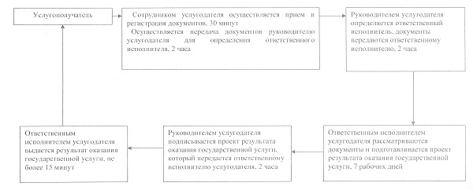

Приложение 2    
к регламенту государственной услуги    
"Назначение социальной помощи отдельным категориям    
нуждающихся граждан по решениям    
местных представительных органов"

**Диаграмма**  
**функционального взаимодействия информационных систем**

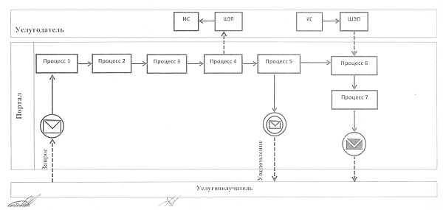

**Условные обозначения и сокращения:**

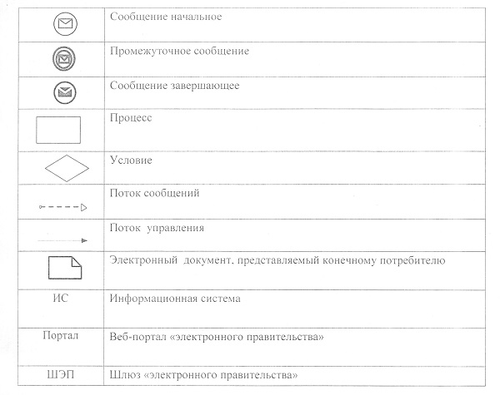

Приложение 3    
к регламенту государственной услуги    
"Назначение социальной помощи отдельным категориям    
нуждающихся граждан по решениям    
местных представительных органов"

**Справочник**  
**бизнес-процессов оказания государственной услуги "Назначение социальной помощи отдельным категориям нуждающихся граждан по решениям местных представительных органов"**

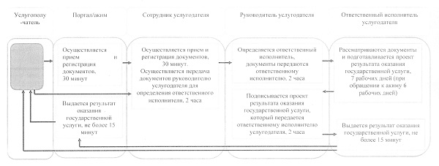

Утвержден          
постановлением акимата    
от 9 июня 2014 года     
№ 259

**Регламент**  
**государственной услуги "Назначение материального обеспечения детям-инвалидам, обучающимся на дому"**

**1. Общие положения**

      1. Государственная услуга "Назначение материального обеспечения детям-инвалидам, обучающимся на дому" (далее - государственная услуга) оказывается местными исполнительными органами районов и городов областного значения (отделы занятости и социальных программ районов, городов областного значения) (далее - услугодатель).  
      Прием заявлений и выдача результатов оказания государственной услуги осуществляются через:  
      1) услугодателя;  
      2) филиал Республиканского государственного предприятия "Центр обслуживания населения" по Костанайской области и его отделы городов и районов (далее – ЦОН);  
      3) веб-портал "электронного правительства" www.egov.kz (далее - портал).  
      2. Форма оказания государственной услуги – электронная и (или) бумажная.  
      3. Результат оказания государственной услуги – уведомление о назначении материального обеспечения детям-инвалидам, обучающимся на дому.  
      Форма предоставления результата оказания государственной услуги: электронная и (или) бумажная.

**2. Описание порядка действий структурных подразделений (работников) услугодателя в процессе оказания государственной услуги**

      4. Основанием для начала процедуры (действия) по оказанию государственной услуги является подача услугополучателем заявления по форме согласно приложению 1 к Стандарту государственной услуги "Назначение материального обеспечения детям-инвалидам, обучающимся на дому", утвержденному постановлением Правительства Республики Казахстан от 11 марта 2014 года № 217 "Об утверждении стандартов государственных услуг в сфере социальной защиты населения" (далее – Стандарт) с приложением документов, указанных в пункте 9 Стандарта (далее – документы) либо запрос в форме электронного документа, удостоверенный электронной цифровой подписью (далее – ЭЦП) услугополучателя.  
      5. Содержание каждой процедуры (действия), входящей в состав процесса оказания государственной услуги, длительность его выполнения:  
      1) сотрудник услугодателя принимает документы, осуществляет их регистрацию, получает письменное согласие услугополучателя на использование сведений, составляющих охраняемую законом тайну, содержащихся в информационных системах, при оказании государственных услуг, если иное не предусмотрено законами Республики Казахстан, выдает отрывной талон заявления с указанием даты регистрации и даты получения государственной услуги, фамилии и инициалов лица, принявшего документы, 30 минут.  
      Передает документы руководителю услугодателя для определения ответственного исполнителя, в течение 2 часов.  
      Результат процедуры - отрывной талон заявления с указанием даты регистрации и даты получения государственной услуги, фамилии и инициалов лица, принявшего документы;  
      2) руководитель услугодателя определяет ответственного исполнителя, в течение 1 рабочего дня.  
      Результат процедуры – виза руководителя услугодателя;  
      3) ответственный исполнитель услугодателя рассматривает представленные документы, подготавливает проект результата оказания государственной услуги, в течение 7 рабочих дней.  
      Результат процедуры - проект результата оказания государственной услуги;  
      4) руководитель услугодателя принимает решение и подписывает проект результата оказания государственной услуги, в течение 1 рабочего дня.  
      Результат процедуры – подписанный результат оказания государственной услуги;  
      5) ответственный исполнитель услугодателя выдает результат оказания государственной услуги, 30 минут;  
      Результат процедуры – выданный результат оказания государственной услуги.

**3. Описание порядка взаимодействия структурных подразделений (работников) услугодателя в процессе оказания государственной услуги**

      6. Перечень структурных подразделений (работников) услугодателя, которые участвуют в процессе оказания государственной услуги:  
      1) сотрудник услугодателя;  
      2) руководитель услугодателя;  
      3) ответственный исполнитель услугодателя.  
      7. Описание последовательности процедур (действий) между структурными подразделениями (работниками) с указанием длительности каждой процедуры (действия):  
      1) сотрудником услугодателя осуществляется прием и регистрация документов, 30 минут.  
      Также осуществляется передача документов руководителю услугодателя для определения ответственного исполнителя, в течение 2 часов;  
      2) руководителем услугодателя определяется ответственный исполнитель, документы передаются ответственному исполнителю, в течение 1 рабочего дня;  
      3) ответственным исполнителем услугодателя рассматриваются представленные документы, подготавливается проект результата оказания государственной услуги, который направляется руководителю услугодателя для принятия решения, в течение 7 рабочих дней;  
      4) руководителем услугодателя принимается решение и подписывается проект результата оказания государственной услуги, который передается ответственному исполнителю услугодателя, в течение 1 рабочего дня;  
      5) ответственным исполнителем услугодателя выдается результат оказания государственной услуги, 30 минут.  
      8. Блок-схема последовательности процедур (действий) между структурными подразделениями (работниками) с указанием длительности каждой процедуры (действия), указана в приложении 1 к настоящему Регламенту.

**4. Описание порядка взаимодействия с центром обслуживания населения и (или) иными услугодателями, а также порядка использования информационных систем в процессе оказания государственной услуги**

      9. Описание порядка обращения в ЦОН, длительность обработки запроса услугополучателя:  
      1) услугополучатель для получения государственной услуги обращается в ЦОН;  
      2) работник ЦОНа проверяет правильность заполнения заявлений и полноту представленных документов, 15 минут.  
      В случае предоставления услугополучателем неполного пакета документов работником ЦОНа выдается расписка об отказе в приеме документов;  
      3) работник ЦОНа регистрирует заявление в информационной системе "Интегрированная информационная система для Центров обслуживания населения" и выдает услугополучателю расписку о приеме соответствующих документов, 15 минут.  
      Расписка выдается с указанием:  
      заявления с указанием номера и даты приема заявления;  
      вид запрашиваемой государственной услуги;  
      количество и название приложенных документов;  
      даты (времени) и места выдачи документов;  
      фамилии, имени, отчества работника ЦОНа принявшего заявление на оформление документов;  
      фамилии, имени, отчества услугополучателя, фамилии, имени, отчества представителя услугополучателя, и их контактные телефоны;  
      4) работник ЦОНа подготавливает документы и направляет их услугодателю через курьерскую или иную уполномоченную на это связь, в течение 1 рабочего дня;  
      5) услугодатель рассматривает документы и направляет результат оказания государственной услуги, в течение 8 рабочих дней;  
      6) работник ЦОНа в срок, указанный в расписке о приеме соответствующих документов, выдает результат оказания государственной услуги услугополучателю, не более 30 минут.  
      Диаграмма функционального взаимодействия информационных систем указана в приложении 2 к настоящему Регламенту.  
      10. Описание порядка обращения и последовательности процедур (действий) услугополучателя и услугодателя при оказании государственной услуги через портал:  
      1) услугополучатель осуществляет регистрацию, авторизацию на портале посредством индивидуального идентификационного номера, ЭЦП;  
      2) выбор услугополучателем электронной государственной услуги, заполнение полей электронного запроса и прикрепление документов;  
      3) удостоверение электронного запроса для оказания электронной государственной услуги посредством ЭЦП услугополучателя;  
      4) обработка (проверка, регистрация) электронного запроса услугодателем;  
      5) получение услугополучателем уведомления о статусе электронного запроса и сроке оказания государственной услуги через портал в "личном кабинете" услугополучателя;  
      6) направление услугодателем в "личный кабинет" услугополучателя результата оказания государственной услуги в форме электронного документа, подписанного ЭЦП;  
      7) получение услугополучателем результата государственной услуги через портал в "личном кабинете" услугополучателя;  
      Диаграмма функционального взаимодействия информационных систем указана в приложении 3 к настоящему Регламенту.  
      Справочник бизнес-процессов оказания государственной услуги указан в приложении 4 к настоящему Регламенту.

Приложение 1    
к регламенту государственной услуги    
"Назначение материального обеспечения    
детям-инвалидам, обучающимся на дому"

**Блок-схема**  
**последовательности процедур (действий) между структурными подразделениями (работниками) с указанием длительности каждой процедуры (действия)**

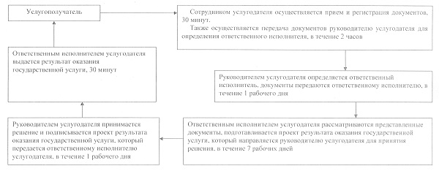

Приложение 2    
к регламенту государственной услуги    
"Назначение материального обеспечения    
детям-инвалидам, обучающимся на дому"

**Диаграмма**  
**функционального взаимодействия информационных систем**

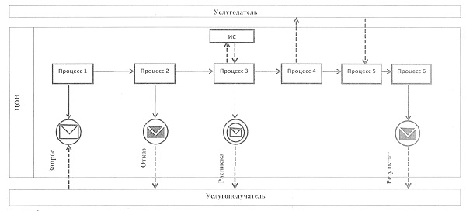

**Условные обозначения и сокращения:**

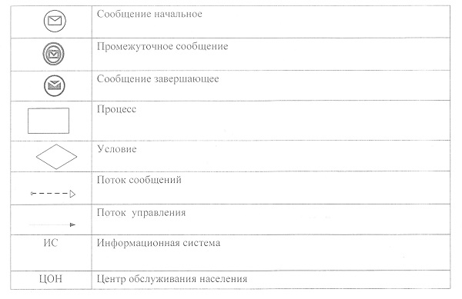

Приложение 3    
к регламенту государственной услуги    
"Назначение материального обеспечения    
детям-инвалидам, обучающимся на дому"

**Диаграмма**  
**функционального взаимодействия информационных систем**

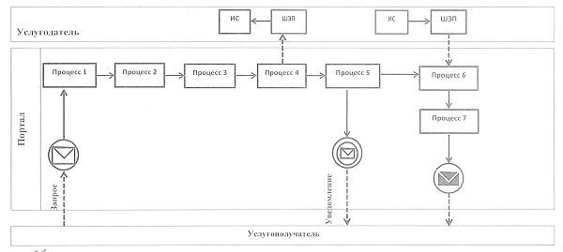

**Условные обозначения и сокращения:**

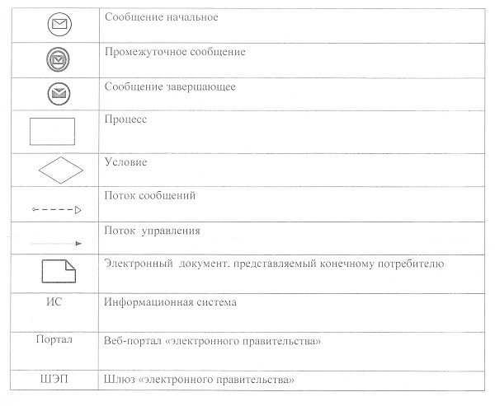

Приложение 4    
к регламенту государственной услуги    
"Назначение материального обеспечения    
детям-инвалидам, обучающимся на дому"

**Справочник**  
**бизнес-процессов оказания государственной услуги "Назначение материального обеспечения детям-инвалидам, обучающимся на дому"**

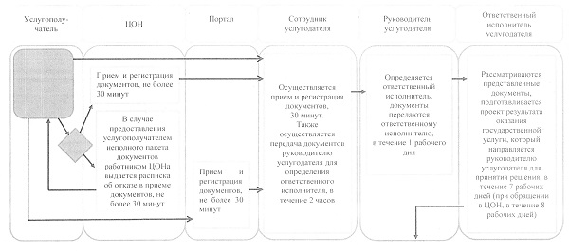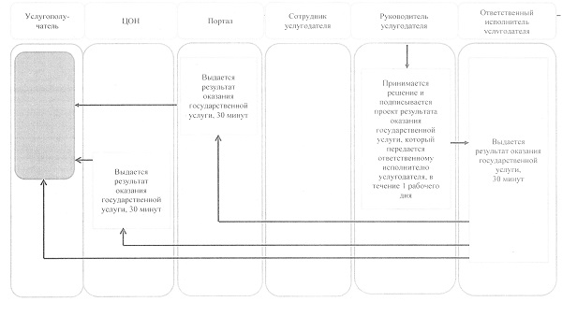

Утвержден          
постановлением акимата    
от 9 июня 2014 года     
№ 259

**Регламент**  
**государственной услуги "Назначение государственной адресной социальной помощи"**

**1. Общие положения**

      1. Государственная услуга "Назначение государственной адресной социальной помощи" (далее – государственная услуга) оказывается местными исполнительными органами районов и городов областного значения (отделы занятости и социальных программ районов, городов областного значения) (далее - услугодатель).  
      Прием заявлений и выдача результатов оказания государственной услуги осуществляются через:  
      1) услугодателя;  
      2) филиал Республиканского государственного предприятия "Центр обслуживания населения" по Костанайской области и его отделы городов и районов (далее – ЦОН);  
      3) акима поселка, села, сельского округа (далее – аким).  
      2. Форма оказания государственной услуги: бумажная.  
      3. Результат оказания государственной услуги – уведомление о назначении государственной адресной социальной помощи либо мотивированный ответ об отказе в оказании государственной услуг в случаях и по основаниям, предусмотренным пунктом 10 Стандарта государственной услуги "Назначение государственной адресной социальной помощи", утвержденного постановлением Правительства Республики Казахстан от 11 марта 2014 года № 217 "Об утверждении стандартов государственных услуг в сфере социальной защиты населения" (далее – Стандарт).  
      Форма предоставления результата оказания государственной услуги: бумажная.

**2. Описание порядка действий структурных подразделений (работников) услугодателя в процессе оказания государственной услуги**

      4. Основанием для начала процедуры (действия) по оказанию государственной услуги является подача услугополучателем заявления по форме согласно приложению 1 к Стандарту с приложением документов, указанных в пункте 9 Стандарта (далее – документы).  
      5. Содержание каждой процедуры (действия), входящей в состав процесса оказания государственной услуги, длительность его выполнения:  
      1) сотрудник услугодателя принимает документы, осуществляет их регистрацию, получает письменное согласие услугополучателя на использование сведений, составляющих охраняемую законом тайну, содержащихся в информационных системах, при оказании государственных услуг, если иное не предусмотрено законами Республики Казахстан, выдает отрывной талон заявления с указанием даты регистрации и даты получения государственной услуги, фамилии и инициалов лица, принявшего документы, не более 15 минут.  
      Передает документы руководителю услугодателя для определения ответственного исполнителя, 2 часа.  
      Результат процедуры – отрывной талон заявления с указанием даты регистрации и даты получения государственной услуги, фамилии и инициалов лица, принявшего документы;  
      2) руководитель услугодателя определяет ответственного исполнителя, 2 часа.  
      Результат процедуры – виза руководителя услугодателя;  
      3) ответственный исполнитель услугодателя рассматривает представленные документы, подготавливает проект результата оказания государственной услуги, 6 рабочих дней.  
      Результат процедуры - проект результата оказания государственной услуги;  
      4) руководитель услугодателя принимает решение и подписывает проект результата оказания государственной услуги, 2 часа.  
      Результат процедуры – подписанный результат оказания государственной услуги;  
      5) ответственный исполнитель услугодателя выдает результат оказания государственной услуги, не более 15 минут;  
      Результат процедуры – выданный услугополучателю либо направленный в центр или акиму результат оказания государственной услуги.

**3. Описание порядка взаимодействия структурных подразделении (работников) услугодателя в процессе оказания государственной услуги**

      6. Перечень структурных подразделений (работников) услугодателя, которые участвуют в процессе оказания государственной услуги:  
      1) сотрудник услугодателя;  
      2) руководитель услугодателя;  
      3) ответственный исполнитель услугодателя.  
      7. Описание последовательности процедур (действий) между структурными подразделениями (работниками), длительность каждой процедуры (действия):  
      1) сотрудником услугодателя осуществляется прием и регистрация документов, не более 15 минут.  
      Осуществляется передача документов руководителю услугодателя для определения ответственного исполнителя, в течение 2 часов;  
      2) руководителем услугодателя определяется ответственный исполнитель, документы передаются ответственному исполнителю, 2 часа;  
      3) ответственным исполнителем услугодателя рассматриваются представленные документы, подготавливается проект результата оказания государственной услуги, который направляется руководителю услугодателя для принятия решения, 6 рабочих дней;  
      4) руководителем услугодателя принимается решение и подписывается проект результата оказания государственной услуги, который передается ответственному исполнителю услугодателя, 2 часа;  
      5) ответственным исполнителем услугодателя выдается результат оказания государственной услуги, не более 15 минут.  
      Блок-схема последовательности процедур (действий) между структурными подразделениями (работниками) с указанием длительности каждой процедуры (действия), указана в приложении 1 к настоящему Регламенту.

**4. Описание порядка взаимодействия с центром обслуживания населения и (или) иными услугодателями, а также порядка использования информационных систем в процессе оказания государственной услуги**

      8. Описание порядка обращения в ЦОН, длительность обработки запроса услугополучателя:  
      1) услугополучатель для получения государственной услуги обращается в ЦОН;  
      2) работник ЦОНа проверяет правильность заполнения заявлений и полноту представленных документов, не более 5 минут.  
      В случае предоставления услугополучателем неполного пакета документов, работником центра выдается расписка об отказе в приеме документов.  
      3) работник ЦОНа регистрирует заявление в информационной системе "Интегрированная информационная система для Центров обслуживания населения" и выдает услугополучателю расписку, не более 5 минут.  
      Расписка выдается с указанием:  
      заявления с указанием номера и даты приема заявления;  
      вида запрашиваемой государственной услуги;  
      количества и названий приложенных документов;  
      даты (времени) и места выдачи документов;  
      фамилии, имени, отчества работника центра, принявшего заявление на оформление документов;  
      фамилии, имени, отчества услугополучателя, фамилии, имени, отчества представителя услугополучателя, и их контактные телефоны;  
      4) работник ЦОНа получает письменное согласие услугополучателя на использование сведений, составляющих охраняемую законом тайну, содержащихся в информационных системах, если иное не предусмотрено законами Республики Казахстан, не более 5 минут;  
      5) работник ЦОНа подготавливает документы и направляет их услугодателю через курьерскую или иную уполномоченную на это связь, 1 рабочий день;  
      6) услугодатель рассматривает документы и направляет результат оказания государственной услуги, 5 рабочих дней;  
      7) работник ЦОНа в срок, указанный в расписке о приеме соответствующих документов, выдает результат оказания государственной услуги услугополучателю, не более 15 минут.  
      Диаграмма функционального взаимодействия информационных систем указана в приложении 2 к настоящему Регламенту.  
      9. Описание порядка обращения к акиму:  
      1) сотрудник акима осуществляет прием и регистрацию документов, выдает отрывной талон заявления с указанием даты регистрации и даты получения государственной услуги, фамилии и инициалов лица, принявшего документы, не более 15 минут.  
      Передает документы акиму для определения ответственного исполнителя, в течение 2 часов;  
      2) аким определяет ответственного исполнителя, в течение 1 рабочего дня;  
      3) ответственный исполнитель акима подготавливает документы и направляет их услугодателю, в течение 1 рабочего дня;  
      4) услугодатель рассматривает документы и направляет результат оказания государственной услуги, в течение 7 рабочих дней;  
      5) ответственный исполнитель акима выдает результат оказания государственной услуги услугополучателю, не более 15 минут.  
      Справочник бизнес-процессов оказания государственной услуги указан в приложении 3 к настоящему Регламенту.

Приложение 1    
к регламенту государственной услуги    
"Назначение государственной адресной    
социальной помощи"

**Блок-схема**  
**последовательности процедур (действий) между структурными подразделениями (работниками) с указанием длительности каждой процедуры (действия)**

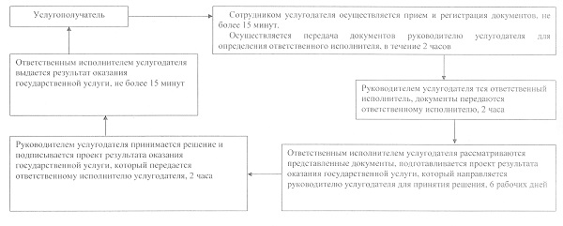

Приложение 2    
к регламенту государственной услуги    
"Назначение государственной адресной    
социальной помощи"

**Диаграмма**  
**функционального взаимодействия информационных систем**

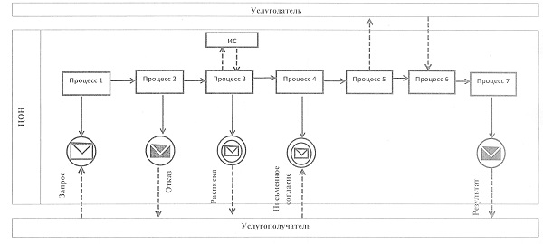

**Условные обозначения и сокращения:**

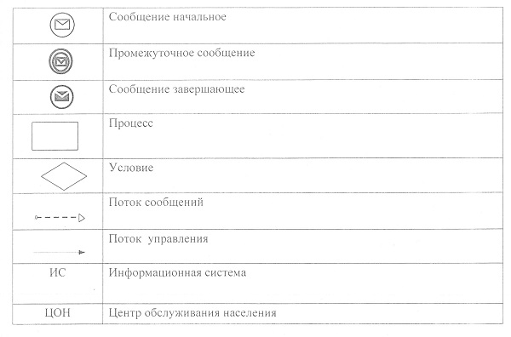

Приложение 3    
к регламенту государственной услуги    
"Назначение государственной адресной    
социальной помощи"

**Справочник**  
**бизнес-процессов оказания государственной услуги "Назначение государственной адресной социальной помощи**

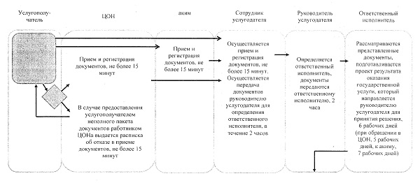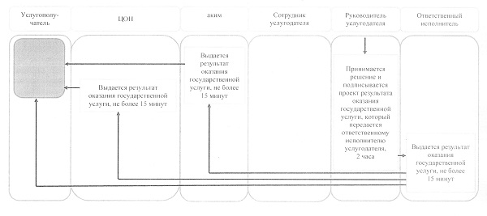

Утвержден          
постановлением акимата    
от 9 июня 2014 года     
№ 259

**Регламент**  
**государственной услуги "Выдача направлений лицам на участие в активных формах содействия занятости"**

**1. Общие положения**

      1. Государственная услуга "Выдача направлений лицам на участие в активных формах содействия занятости" (далее – государственная услуга) оказывается местными исполнительными органами районов и городов областного значения (отделы занятости и социальных программ районов, городов областного значения) (далее - услугодатель).  
      Прием заявлений и выдача результатов оказания государственной услуги осуществляются через:  
      1) услугодателя;  
      2) веб-портал "электронного правительства": www.egov.kz (далее – портал).  
      2. Форма оказания государственной услуги: электронная (частично автоматизированная) и (или) бумажная.  
      3. Результат оказания государственной услуги – выдача направления лицам на участие в активных мерах содействия занятости, которая включает в себя:  
      1) направление для трудоустройства;  
      2) направление на общественные работы;  
      3) направление лицам на профессиональную подготовку, переподготовку и повышение квалификации;  
      4) направление для трудоустройства на социальные рабочие места;  
      5) направление на молодежную практику;  
      6) оказание бесплатных услуг лицам в профессиональной ориентации.  
      Форма предоставления результата государственной услуги: электронная (частично автоматизированная) и (или) бумажная.

**2. Описание порядка действий структурных подразделений (работников) услугодателя в процессе оказания государственной услуги**

      4. Основанием для начала процедуры (действия) по оказанию государственной услуги является подача услугополучателем документов, указанных в пункте 9 Стандарта государственной услуги "Выдача направлений лицам на участие в активных формах содействия занятости", утвержденного постановлением Правительства Республики Казахстан от 11 марта 2014 года № 217 "Об утверждении стандартов государственных услуг в сфере социальной защиты населения" (далее – Стандарт) либо запрос в форме электронного документа, удостоверенный электронной цифровой подписью (далее – ЭЦП) услугополучателя.  
      5. Содержание каждой процедуры (действия), входящей в состав процесса оказания государственной услуги, длительность его выполнения:  
      1) сотрудник услугодателя принимает документы, осуществляет их регистрацию, получает письменное согласие услугополучателя на использование сведений, составляющих охраняемую законом тайну, содержащихся в информационных системах, при оказании государственных услуг, если иное не предусмотрено законами Республики Казахстан, 30 минут.  
      Передает документы руководителю услугодателя для определения ответственного исполнителя, 5 минут.  
      Результат процедуры - регистрация документов;  
      2) руководитель услугодателя определяет ответственного исполнителя, 5 минут.  
      Результат процедуры – виза руководителя услугодателя;  
      3) ответственный исполнитель услугодателя рассматривает представленные документы, подготавливает проект результата оказания государственной услуги, 15 минут.  
      Результат процедуры - проект результата оказания государственной услуги;  
      4) руководитель услугодателя принимает решение и подписывает проект результата оказания государственной услуги, 5 минут.  
      Результат процедуры – подписанный результат оказания государственной услуги;  
      5) ответственный исполнитель услугодателя выдает результат оказания государственной услуги, 30 минут;  
      Результат процедуры – выданный результат оказания государственной услуги.

**3. Описание порядка взаимодействия структурных подразделении (работников) услугодателя в процессе оказания государственной услуги**

      6. Перечень структурных подразделений (работников) услугодателя, которые участвуют в процессе оказания государственной услуги:  
      1) сотрудник услугодателя;  
      2) руководитель услугодателя;  
      3) ответственный исполнитель услугодателя.  
      7. Описание последовательности процедур (действий) между структурными подразделениями (работниками), длительность каждой процедуры (действия):  
      1) сотрудником услугодателя осуществляется прием и регистрация документов, 30 минут.  
      Осуществляется передача документов руководителю услугодателя для определения ответственного исполнителя, 5 минут;  
      2) руководителем услугодателя определяется ответственный исполнитель, документы передаются ответственному исполнителю, 5 минут;  
      3) ответственным исполнителем услугодателя рассматриваются представленные документы, подготавливается проект результата оказания государственной услуги, который направляется руководителю услугодателя для принятия решения, 15 минут;  
      4) руководителем услугодателя принимается решение и подписывается проект результата оказания государственной услуги, который передается ответственному исполнителю услугодателя, 5 минут;  
      5) ответственным исполнителем услугодателя выдается результат оказания государственной услуги, 30 минут.  
      Блок-схема последовательности процедур (действий) между структурными подразделениями (работниками) с указанием длительности каждой процедуры (действия), указана в приложении 1 к настоящему Регламенту.

**4. Описание порядка взаимодействия с центром обслуживания населения и (или) иными услугодателями, а также порядка использования информационных систем в процессе оказания государственной услуги**

      8. Описание порядка обращения и последовательности процедур (действий) услугополучателя и услугодателя при оказании государственной услуги через портал:  
      1) услугополучатель осуществляет регистрацию, авторизацию на портале посредством индивидуального идентификационного номера, ЭЦП;  
      2) выбор услугополучателем электронной государственной услуги, заполнение полей электронного запроса и прикрепление документов;  
      3) удостоверение электронного запроса для оказания электронной государственной услуги посредством ЭЦП услугополучателя;  
      4) обработка (проверка, регистрация) электронного запроса услугодателем;  
      5) получение услугополучателем уведомления о статусе электронного запроса и сроке оказания государственной услуги через портал в "личном кабинете" услугополучателя;  
      6) направление услугодателем в "личный кабинет" услугополучателя результата оказания государственной услуги в форме электронного документа, подписанного ЭЦП;  
      7) получение услугополучателем результата государственной услуги через портал в "личном кабинете" услугополучателя;  
      Диаграмма функционального взаимодействия информационных систем указана в приложении 2 к настоящему Регламенту.  
      Справочник бизнес-процессов оказания государственной услуги указан в приложении 3 к настоящему Регламенту.

Приложение 1    
к регламенту государственной услуги    
"Выдача направлений лицам на участие    
в активных формах содействия занятости"

**Блок-схема**  
**последовательности процедур (действий) между структурными подразделениями (работниками) с указанием длительности каждой процедуры (действия)**

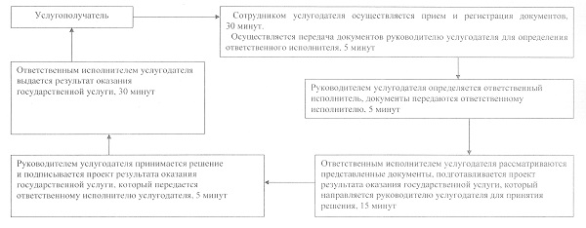

Приложение 2    
к регламенту государственной услуги    
"Выдача направлений лицам на участие    
в активных формах содействия занятости"

**Диаграмма**  
**функционального взаимодействия информационных систем**

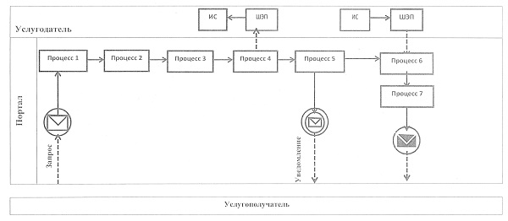

**Условные обозначения и сокращения:**

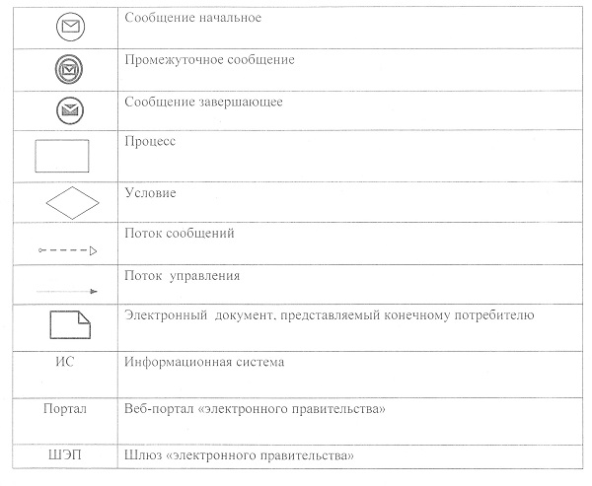

Приложение 3    
к регламенту государственной услуги    
"Выдача направлений лицам на участие    
в активных формах содействия занятости"

**Справочник**  
**бизнес-процессов оказания государственной услуги "Выдача направлений лицам на участие в активных формах содействия занятости"**

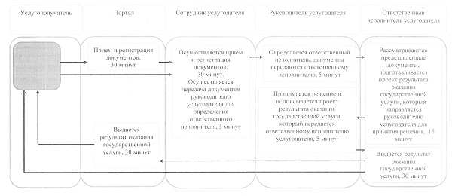

Утвержден          
постановлением акимата    
от 9 июня 2014 года     
№ 259

**Регламент**  
**государственной услуги "Выдача справки, подтверждающей принадлежность заявителя (семьи) к получателям адресной социальной помощи"**

**1. Общие положения**

      1. Государственная услуга "Выдача справки, подтверждающей принадлежность заявителя (семьи) к получателям адресной социальной помощи" (далее – государственная услуга) оказывается местными исполнительными органами районов и городов областного значения (отделы занятости и социальных программ районов, городов областного значения) (далее - услугодатель) и акимами поселков, сел, сельских округов (далее – аким).  
      Прием заявлений и выдача результатов оказания государственной услуги осуществляются через:  
      1) услугодателя;  
      2) филиал Республиканского государственного предприятия "Центр обслуживания населения" по Костанайской области и его отделы городов и районов (далее – ЦОН);  
      3) акима.  
      2. Форма оказания государственной услуги: бумажная.  
      3. Результат оказания государственной услуги – справка, подтверждающая принадлежность (либо отсутствие принадлежности) услугополучателя к получателям адресной социальной помощи в текущем квартале.  
      Форма предоставления результата оказания государственной услуги: бумажная.

**2. Описание порядка действий структурных подразделений (работников) услугодателя в процессе оказания государственной услуги**

      4. Основанием для начала процедуры (действия) по оказанию государственной услуги является подача услугополучателем заявления по форме согласно приложению к Стандарту государственной услуги "Выдача справки, подтверждающей принадлежность заявителя (семьи) к получателям адресной социальной помощи", утвержденному постановлением Правительства Республики Казахстан от 11 марта 2014 года № 217 "Об утверждении стандартов государственных услуг в сфере социальной защиты населения" (далее – Стандарт) с приложением документов, указанных в пункте 9 Стандарта (далее – документы).  
      5. Содержание каждой процедуры (действия), входящей в состав процесса оказания государственной услуги, длительность его выполнения:  
      1) сотрудник услугодателя/ акима принимает документы, осуществляет их регистрацию, получает письменное согласие услугополучателя на использование сведений, составляющих охраняемую законом тайну, содержащихся в информационных системах, при оказании государственных услуг, если иное не предусмотрено законами Республики Казахстан, 15 минут.  
      Передает документы руководителю услугодателя/акиму для определения ответственного исполнителя, не более 2 минут.  
      Результат процедуры – регистрация документов;  
      2) руководитель услугодателя/аким определяет ответственного исполнителя, не более 3 минут.  
      Результат процедуры – виза руководителя услугодателя/акима;  
      3) ответственный исполнитель услугодателя/акима рассматривает представленные документы, подготавливает проект результата оказания государственной услуги, не более 5 минут.  
      Результат процедуры - проект результата оказания государственной услуги;  
      4) руководитель услугодателя/аким принимает решение и подписывает проект результата оказания государственной услуги, не более 5 минут.  
      Результат процедуры – подписанный результат оказания государственной услуги;  
      5) ответственный исполнитель услугодателя/акима выдает результат оказания государственной услуги, 15 минут;  
      Результат процедуры – выданный результат оказания государственной услуги.

**3. Описание порядка взаимодействия структурных подразделении (работников) услугодателя в процессе оказания государственной услуги**

      6. Перечень структурных подразделений (работников) услугодателя, которые участвуют в процессе оказания государственной услуги:  
      1) сотрудник услугодателя;  
      2) руководитель услугодателя;  
      3) ответственный исполнитель услугодателя;  
      4) сотрудник акима;  
      5) аким;  
      6) ответственный исполнитель акима.  
      7. Описание последовательности процедур (действий) между структурными подразделениями (работниками), длительность каждой процедуры (действия):  
      1) сотрудником услугодателя/акима осуществляется прием и регистрация документов, не более 15 минут.  
      Осуществляется передача документов руководителю услугодателя/акиму для определения ответственного исполнителя, не более 2 минут;  
      2) руководителем услугодателя/акимом определяется ответственный исполнитель, документы передаются ответственному исполнителю, не более 3 минут;  
      3) ответственным исполнителем услугодателя/акима рассматриваются представленные документы, подготавливается проект результата оказания государственной услуги, который направляется руководителю услугодателя/акиму для принятия решения, не более 5 минут;  
      4) руководителем услугодателя/акимом принимается решение и подписывается проект результата оказания государственной услуги, который передается ответственному исполнителю услугодателя/акима, не более 5 минут;  
      5) ответственным исполнителем услугодателя/акима выдается результат оказания государственной услуги, 15 минут.  
      Блок-схема последовательности процедур (действий) между структурными подразделениями (работниками) с указанием длительности каждой процедуры (действия), указана в приложении 1 к настоящему Регламенту.

**4. Описание порядка взаимодействия с центром обслуживания населения и (или) иными услугодателями, а также порядка использования информационных систем в процессе оказания государственной услуги**

      8. Описание порядка обращения в ЦОН, длительность обработки запроса услугополучателя:  
      1) услугополучатель для получения государственной услуги обращается в ЦОН;  
      2) работник ЦОНа проверяет правильность заполнения заявлений и полноту представленных документов,не более 5 минут.  
      В случае предоставления услугополучателем неполного пакета документов, работником ЦОНа выдается расписка об отказе в приеме документов.  
      3) работник ЦОНа регистрирует заявление в информационной системе "Интегрированная информационная система для Центров обслуживания населения" и выдает услугополучателю расписку с указанием даты регистрации и даты получения государственной услуги, фамилии и инициалов лица, принявшего документы, не более 5 минут;  
      4) работник ЦОНа получает письменное согласие услугополучателя на использование сведений, составляющих охраняемую законом тайну, содержащихся в информационных системах, если иное не предусмотрено законами Республики Казахстан, не более 5 минут;  
      5) работник ЦОНа подготавливает документы и направляет их услугодателю через курьерскую или иную уполномоченную на это связь, 1 рабочий день;  
      6) услугодатель рассматривает документы и направляет результат оказания государственной услуги, 1 рабочий день;  
      7) работник ЦОНа в срок, указанный в расписке о приеме соответствующих документов, выдает результат оказания государственной услуги услугополучателю, 15 минут.  
      Диаграмма функционального взаимодействия информационных систем указана в приложении 2 к настоящему Регламенту.  
      Справочник бизнес-процессов оказания государственной услуги указан в приложении 3 к настоящему Регламенту.

Приложение 1    
к регламенту государственной услуги    
"Выдача справки, подтверждающей принадлежность    
заявителя (семьи) к получателям адресной    
социальной помощи"

**Блок-схема**  
**последовательности процедур (действий) между структурными подразделениями (работниками) с указанием длительности каждой процедуры (действия)**

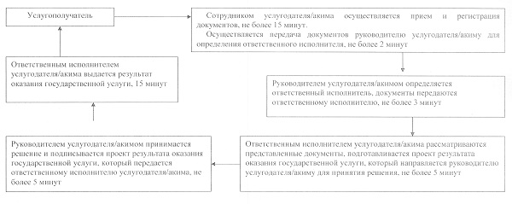

Приложение 2    
к регламенту государственной услуги    
"Выдача справки, подтверждающей принадлежность    
заявителя (семьи) к получателям    
адресной социальной помощи"

**Диаграмма**  
**функционального взаимодействия информационных систем**

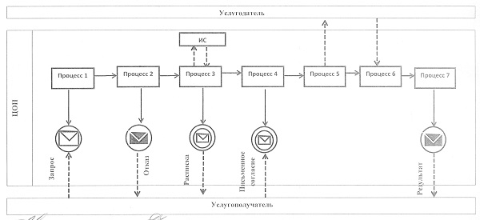

**Условные обозначения и сокращения:**

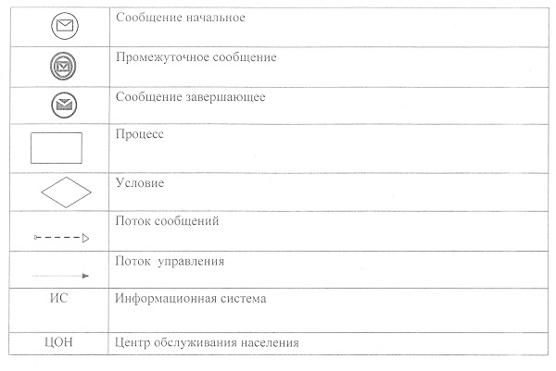

Приложение 3    
к регламенту государственной услуги    
"Выдача справки, подтверждающей принадлежность    
заявителя (семьи) к получателям адресной    
социальной помощи"

**Справочник**  
**бизнес-процессов оказания государственной услуги "Выдача справки, подтверждающей принадлежность заявителя (семьи) к получателям адресной социальной помощи"**

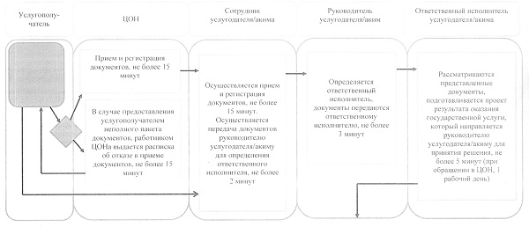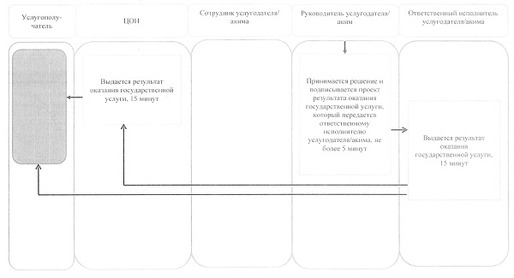

Утвержден          
постановлением акимата    
от 9 июня 2014 года     
№ 259

**Регламент**  
**государственной услуги "Выдача справок безработным гражданам"**

**1. Общие положения**

      1. Государственная услуга "Выдача справок безработным гражданам" (далее – государственная услуга) оказывается местными исполнительными органами районов и городов областного значения (отделы занятости и социальных программ районов, городов областного значения) (далее - услугодатель).  
      Прием заявлений и выдача результатов оказания государственной услуги осуществляются через:  
      1) услугодателя;  
      2) филиал Республиканского государственного предприятия "Центр обслуживания населения" по Костанайской области и его отделы городов и районов (далее – ЦОН);  
      3) веб-портал "электронного правительства": www.egov.kz (далее – портал).  
      2. Форма оказываемой государственной услуги: электронная (полностью автоматизированная) и (или) бумажная.  
      3. Результат оказания государственной услуги – справка о регистрации в качестве безработного (далее – справка).  
      Форма предоставления результата государственной услуги – электронная и (или) бумажная.

**2. Описание порядка действий структурных подразделений (работников) услугодателя в процессе оказания государственной услуги**

      4. Основанием для начала процедуры (действия) по оказанию государственной услуги является подача услугополучателем заявления по форме согласно приложению к Стандарту государственной услуги "Выдача справок безработным гражданам", утвержденному постановлением Правительства Республики Казахстан от 11 марта 2014 года № 217 "Об утверждении стандартов государственных услуг в сфере социальной защиты населения" (далее – Стандарт) с приложением документов, указанных в пункте 9 Стандарта (далее – документы), либо запрос в форме электронного документа, удостоверенный электронной цифровой подписью (далее – ЭЦП) услугополучателя.  
      5. Содержание каждой процедуры (действия), входящей в состав процесса оказания государственной услуги, длительность его выполнения:  
      1) сотрудник услугодателя принимает документы, осуществляет их регистрацию, получает письменное согласие услугополучателя на использование сведений, составляющих охраняемую законом тайну, содержащихся в информационных системах, при оказании государственных услуг, если иное не предусмотрено законами Республики Казахстан, не более 10 минут.  
      Передает документы руководителю услугодателя для определения ответственного исполнителя, в течение 1 минуты.  
      Результат процедуры - регистрация документов;  
      2) руководитель услугодателя определяет ответственного исполнителя, в течение 1 минуты.  
      Результат процедуры – виза руководителя услугодателя;  
      3) ответственный исполнитель услугодателя рассматривает представленные документы, подготавливает проект справки, в течение 5 минут.  
      Результат процедуры - проект справки;  
      4) руководитель услугодателя принимает решение и подписывает проект справки, в течение 3 минут.  
      Результат процедуры – подписанная справка;  
      5) ответственный исполнитель услугодателя выдает справку, не более 10 минут;  
      Результат процедуры – выданная справка.

**3. Описание порядка взаимодействия структурных подразделении (работников) услугодателя в процессе оказания государственной услуги**

      6. Перечень структурных подразделений (работников) услугодателя, которые участвуют в процессе оказания государственной услуги:  
      1) сотрудник услугодателя;  
      2) руководитель услугодателя;  
      3) ответственный исполнитель услугодателя.  
      7. Описание последовательности процедур (действий) между структурными подразделениями (работниками), длительность каждой процедуры (действия):  
      1) сотрудником услугодателя осуществляется прием и регистрация документов, не более 10 минут.  
      Осуществляется передача документов руководителю услугодателя для определения ответственного исполнителя, в течение 1 минуты;  
      2) руководителем услугодателя определяется ответственный исполнитель, документы передаются ответственному исполнителю, в течение 1 минуты;  
      3) ответственным исполнителем услугодателя рассматриваются представленные документы, подготавливается проект справки, который направляется руководителю услугодателя для принятия решения, в течение 5 минут;  
      4) руководителем услугодателя принимается решение и подписывается проект справки, который передается ответственному исполнителю услугодателя, в течение 3 минут;  
      5) ответственным исполнителем услугодателя выдается справка, не более 10 минут.  
      Блок-схема последовательности процедур (действий) между структурными подразделениями (работниками) с указанием длительности каждой процедуры (действия), указана в приложении 1 к настоящему Регламенту.

**4. Описание порядка взаимодействия с центром обслуживания населения и (или) иными услугодателями, а также порядка использования информационных систем в процессе оказания государственной услуги**

      8. Описание порядка обращения в ЦОН, длительность обработки запроса услугополучателя:  
      1) услугополучатель для получения государственной услуги обращается в ЦОН;  
      2) работник ЦОНа проверяет правильность заполнения заявлений и полноту представленных документов, не более 5 минут;  
      В случае предоставления услугополучателем неполного пакета документов работником ЦОНа выдается расписка об отказе в приеме документов.  
      3) работник ЦОНа регистрирует заявление в информационной системе "Интегрированная информационная система для Центров обслуживания населения" и выдает услугополучателю расписку с указанием даты регистрации и даты получения государственной услуги, фамилии и инициалов лица, принявшего документы, не более 5 минуты;  
      4) работник ЦОНа получает письменное согласие услугополучателя на использование сведений, составляющих охраняемую законом тайну, содержащихся в информационных системах, если иное не предусмотрено законами Республики Казахстан, не более 5 минут;  
      5) работник ЦОНа подготавливает документы и направляет их услугодателю через курьерскую или иную уполномоченную на это связь, не более 5 минут;  
      6) услугодатель рассматривает документы и направляет справку, 7 минут;  
      7) работник ЦОНа в срок, указанный в расписке о приеме соответствующих документов, выдает справку, не более 15 минут.  
      Диаграмма функционального взаимодействия информационных систем указана в приложении 2 к настоящему Регламенту.  
      9. Описание порядка обращения и последовательности процедур (действий) услугополучателя и услугодателя при оказании государственной услуги через портал:  
      1) услугополучатель осуществляет регистрацию, авторизацию на портале посредством индивидуального идентификационного номера, ЭЦП;  
      2) выбор услугополучателем электронной государственной услуги, заполнение полей электронного запроса и прикрепление документов;  
      3) удостоверение электронного запроса для оказания электронной государственной услуги посредством ЭЦП услугополучателя;  
      4) обработка (проверка, регистрация) электронного запроса услугодателем;  
      5) получение услугополучателем уведомления о статусе электронного запроса и сроке оказания государственной услуги через портал в "личном кабинете" услугополучателя;  
      6) направление услугодателем в "личный кабинет" услугополучателя результата оказания государственной услуги в форме электронного документа, подписанного ЭЦП;  
      7) получение услугополучателем результата государственной услуги через портал в "личном кабинете" услугополучателя;  
      Диаграмма функционального взаимодействия информационных систем указана в приложении 3 к настоящему Регламенту.  
      Справочник бизнес-процессов оказания государственной услуги указан в приложении 4 к настоящему Регламенту.

Приложение 1    
к регламенту государственной услуги    
"Выдача справок безработным гражданам"

**Блок-схема**  
**последовательности процедур (действий) между структурными подразделениями (работниками) с указанием длительности каждой процедуры (действия)**

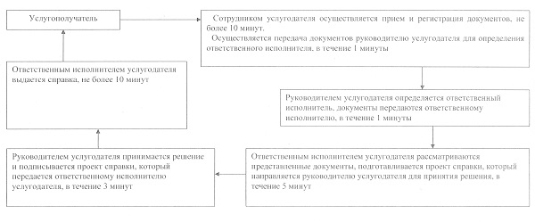

Приложение 2    
к регламенту государственной услуги    
"Выдача справок безработным гражданам"

**Диаграмма**  
**функционального взаимодействия информационных систем**

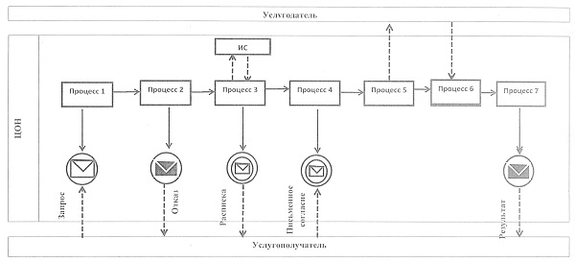

**Условные обозначения и сокращения:**

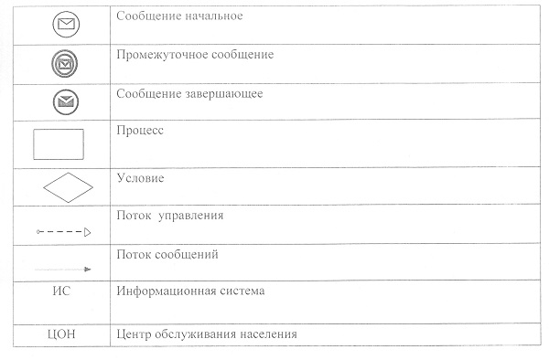

Приложение 3    
к регламенту государственной услуги    
"Выдача справок безработным гражданам"

**Диаграмма**  
**функционального взаимодействия информационных систем**

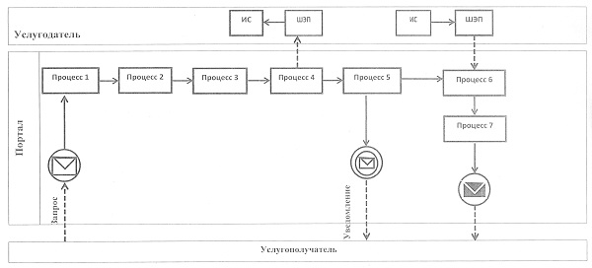

**Условные обозначения и сокращения:**

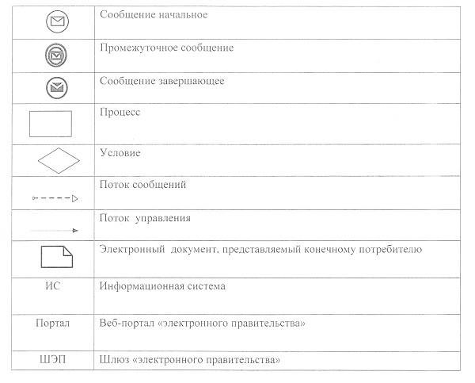

Приложение 4    
к регламенту государственной услуги    
"Выдача справок безработным гражданам"

**Справочник**  
**бизнес-процессов оказания государственной услуги "Выдача справок безработным гражданам"**

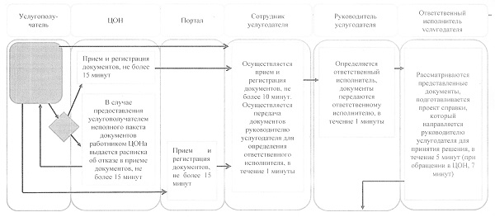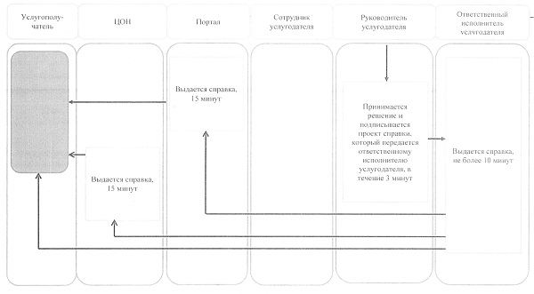

Утвержден          
постановлением акимата    
от 9 июня 2014 года     
№ 259

**Регламент**  
**государственной услуги "Назначение государственного пособия на детей до восемнадцати лет"**

**1. Общие положения**

      1. Государственная услуга "Назначение государственного пособия на детей до восемнадцати лет" (далее – государственная услуга) оказывается местными исполнительными органами районов и городов областного значения (отделы занятости и социальных программ районов, городов областного значения) (далее - услугодатель).  
      Прием заявлений и выдача результатов оказания государственной услуги осуществляются через:  
      1) услугодателя;  
      2) филиал Республиканского государственного предприятия "Центр обслуживания населения" по Костанайской области и его отделы городов и районов (далее – ЦОН);  
      3) акима поселка, села, сельского округа (далее – аким).  
      2. Форма оказания государственной услуги: бумажная.  
      3. Результат оказания государственной услуги – уведомление о назначении либо мотивированный ответ об отказе в оказании государственной услуги в случаях и по основаниям, предусмотренным пунктом 10 Стандарта государственной услуги "Назначение государственного пособия на детей до восемнадцати лет", утвержденного постановлением Правительства Республики Казахстан от 11 марта 2014 года № 217 "Об утверждении стандартов государственных услуг в сфере социальной защиты населения" (далее – Стандарт).  
      Форма предоставление результата оказания государственной услуги: бумажная.

**2. Описание порядка действий структурных подразделений (работников) услугодателя в процессе оказания государственной услуги**

      4. Основанием для начала процедуры (действия) по оказанию государственной услуги является подача услугополучателем заявления по форме согласно приложению 1 к Стандарту с приложением документов, указанных в пункте 9 Стандарта (далее – документы).  
      5. Содержание каждой процедуры (действия), входящей в состав процесса оказания государственной услуги, длительность его выполнения:  
      1) сотрудник услугодателя принимает документы, осуществляет их регистрацию, получает письменное согласие услугополучателя на использование сведений, составляющих охраняемую законом тайну, содержащихся в информационных системах, при оказании государственных услуг, если иное не предусмотрено законами Республики Казахстан, выдает отрывной талон заявления с указанием даты регистрации и даты получения государственной услуги, фамилии и инициалов лица, принявшего документы, не более 30 минут.  
      Передает документы руководителю услугодателя для определения ответственного исполнителя, в течение 2 часов.  
      Результат процедуры – отрывной талон заявления с указанием даты регистрации и даты получения государственной услуги, фамилии и инициалов лица, принявшего документы;  
      2) руководитель услугодателя определяет ответственного исполнителя, в течение 2 часов.  
      Результат процедуры – виза руководителя услугодателя;  
      3) ответственный исполнитель услугодателя рассматривает представленные документы, подготавливает проект результата оказания государственной услуги, в течение 6 рабочих дней.  
      Результат процедуры - проект результата оказания государственной услуги;  
      4) руководитель услугодателя принимает решение и подписывает проект результата оказания государственной услуги, в течение 2 часов.  
      Результат процедуры – подписанный результат оказания государственной услуги;  
      5) ответственный исполнитель услугодателя выдает результат оказания государственной услуги, не более 30 минут;  
      Результат процедуры – выданный результат оказания государственной услуги.

**3. Описание порядка взаимодействия структурных подразделении (работников) услугодателя в процессе оказания государственной услуги**

      6. Перечень структурных подразделений (работников) услугодателя, которые участвуют в процессе оказания государственной услуги:  
      1) сотрудник услугодателя;  
      2) руководитель услугодателя;  
      3) ответственный исполнитель услугодателя.  
      7. Описание последовательности процедур (действий) между структурными подразделениями (работниками), длительность каждой процедуры (действия):  
      1) сотрудником услугодателя осуществляется прием и регистрация документов, не более 30 минут.  
      Осуществляется передача документов руководителю услугодателя для определения ответственного исполнителя, в течение 2 часов;  
      2) руководителем услугодателя определяется ответственный исполнитель, документы передаются ответственному исполнителю, в течение 2 часов;  
      3) ответственным исполнителем услугодателя рассматриваются представленные документы, подготавливается проект результата оказания государственной услуги, который направляется руководителю услугодателя для принятия решения, в течение 6 рабочих дней;  
      4) руководителем услугодателя принимается решение и подписывается проект результата оказания государственной услуги, который передается ответственному исполнителю услугодателя, в течение 2 часов;  
      5) ответственным исполнителем услугодателя выдается результат оказания государственной услуги, не более 30 минут.  
      Блок-схема последовательности процедур (действий) между структурными подразделениями (работниками) с указанием длительности каждой процедуры (действия), указана в приложении 1 к настоящему Регламенту.

**4. Описание порядка взаимодействия с центром обслуживания населения и (или) иными услугодателями, а также порядка использования информационных систем в процессе оказания государственной услуги**

      8. Описание порядка обращения в ЦОН, длительность обработки запроса услугополучателя:  
      1) услугополучатель для получения государственной услуги обращается в ЦОН;  
      2) работник ЦОНа проверяет правильность заполнения заявлений и полноту представленных документов, не более 10 минут.  
      В случае предоставления услугополучателем неполного пакета документов, работником ЦОНа выдается расписка об отказе в приеме документов;  
      3) работник ЦОНа регистрирует заявление в информационной системе "Интегрированная информационная система для Центров обслуживания населения" и выдает услугополучателю расписку, не более 10 минут;  
      Расписка выдается с указанием:  
      заявления с указанием номера и даты приема заявления;  
      вид запрашиваемой государственной услуги;  
      количество и название приложенных документов;  
      даты (времени) и места выдачи документов;  
      фамилии, имени, отчества работника ЦОНа принявшего заявление на оформление документов;  
      фамилии, имени, отчества услугополучателя, фамилии, имени, отчества представителя услугополучателя, и их контактные телефоны;  
      4) работник ЦОНа получает письменное согласие услугополучателя на использование сведений, составляющих охраняемую законом тайну, содержащихся в информационных системах, если иное не предусмотрено законами Республики Казахстан, не более 10 минут;  
      5) работник ЦОНа подготавливает документы и направляет их услугодателю через курьерскую или иную уполномоченную на это связь, в течение 1 рабочего дня;  
      6) услугодатель рассматривает документы и направляет результат оказания государственной услуги, в течение 5 рабочих дней;  
      7) работник ЦОНа в срок, указанный в расписке о приеме соответствующих документов, выдает результат оказания государственной услуги услугополучателю, не более 30 минут.  
      Диаграмма функционального взаимодействия информационных систем указана в приложении 2 к настоящему Регламенту.  
      9. Описание порядка обращения к акиму.  
      1) сотрудник акима осуществляет прием и регистрацию документов, получает письменное согласие услугополучателя на использование сведений, составляющих охраняемую законом тайну, содержащихся в информационных системах, при оказании государственных услуг, если иное не предусмотрено законами Республики Казахстан, выдает отрывной талон заявления с указанием даты регистрации и даты получения государственной услуги, фамилии и инициалов лица, принявшего документы, не более 30 минут.  
      Передает документы акиму для определения ответственного исполнителя, в течение 2 часов;  
      2) аким определяет ответственного исполнителя, в течение 1 рабочего дня;  
      3) ответственный исполнитель акима подготавливает документы и направляет их услугодателю, в течение 1 рабочего дня;  
      4) услугодатель рассматривает документы и направляет результат оказания государственной услуги, в течение 7 рабочих дней;  
      5) ответственный исполнитель акима выдает результат оказания государственной услуги услугополучателю, не более 30 минут.  
      Справочник бизнес-процессов оказания государственной услуги указан в приложении 3 к настоящему Регламенту.

Приложение 1    
к регламенту государственной услуги    
"Назначение государственного пособия    
на детей до восемнадцати лет"

**Блок-схема**  
**последовательности процедур (действий) между структурными подразделениями (работниками) с указанием длительности каждой процедуры (действия)**

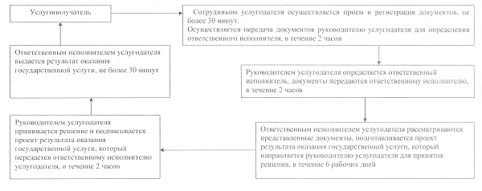

Приложение 2    
к регламенту государственной услуги    
"Назначение государственного пособия    
на детей до восемнадцати лет"

**Диаграмма**  
**функционального взаимодействия информационных систем**

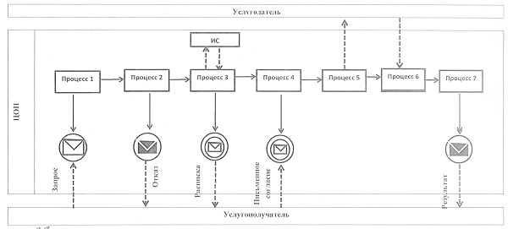

**Условные обозначения и сокращения:**

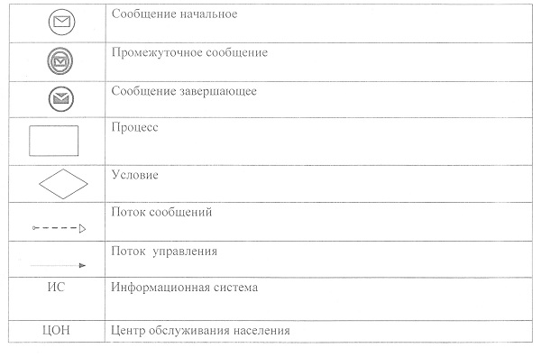

Приложение 3    
к регламенту государственной услуги    
"Назначение государственного пособия    
на детей до восемнадцати лет"

**Справочник**  
**бизнес-процессов оказания государственной услуги**  
**"Назначение государственного пособия на детей до восемнадцати лет"**

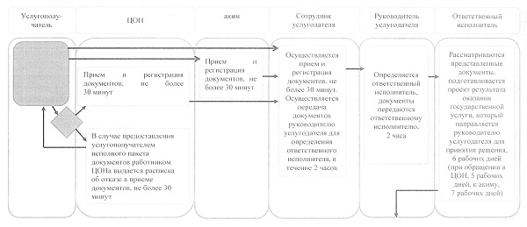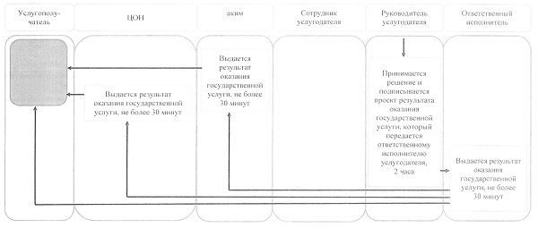

Утвержден          
постановлением акимата    
от 9 июня 2014 года     
№ 259

**Регламент**  
**государственной услуги "Назначение жилищной помощи"**

**1. Общие положения**

      1. Государственная услуга "Назначение жилищной помощи" (далее - государственная услуга) оказывается местными исполнительными органами районов и городов областного значения (отделы занятости и социальных программ районов, городов областного значения) (далее - услугодатель).  
      Прием заявлений и выдача результатов оказания государственной услуги осуществляются через:  
      1) филиал Республиканского государственного предприятия "Центр обслуживания населения" по Костанайской области и его отделы городов и районов (далее – ЦОН);  
      2) веб-портал "электронного правительства" www.egov.kz (далее - портал).  
      2. Форма оказания государственной услуги: электронная (частично автоматизированная) и (или) бумажная.  
      3. Результат оказания государственной услуги - уведомление о назначении жилищной помощи (далее - уведомление).  
      Форма предоставления результата оказания государственной услуги: электронная.  
      В случае обращения услугополучателя за получением уведомления на бумажном носителе уведомление оформляется в электронном формате, распечатывается и заверяется печатью и подписью уполномоченного лица ЦОНа.  
      При обращении через портал результат оказания государственной услуги направляется услугополучателю в "личный кабинет" в форме электронного документа, удостоверенного электронной цифровой подписью (далее - ЭЦП) уполномоченного лица услугодателя.

**2. Описание порядка действий структурных подразделений (работников) услугодателя в процессе оказания государственной услуги**

      4. Основанием для начала процедуры (действия) по оказанию государственной услуги является подача услугополучателем заявления по форме согласно приложению 1 к Стандарту государственной услуги "Назначение жилищной помощи", утвержденному постановлением Правительства Республики Казахстан от 5 марта 2014 года № 185 "Об утверждении стандартов государственных услуг в сфере жилищно-коммунального хозяйства" (далее – Стандарт) с приложением документов, указанных в пункте 9 Стандарта (далее – документы) либо запрос в форме электронного документа, удостоверенный ЭЦП услугополучателя.  
      5. Содержание каждой процедуры (действия), входящей в состав процесса оказания государственной услуги, длительность его выполнения:  
      1) сотрудник услугодателя принимает документы, осуществляет их регистрацию, получает письменное согласие услугополучателя на использование сведений, составляющих охраняемую законом тайну, содержащихся в информационных системах, при оказании государственных услуг, если иное не предусмотрено законами Республики Казахстан, 15 минут.  
      Передает документы руководителю услугодателя для определения ответственного исполнителя, 2 часа.  
      Результат процедуры – регистрация документов;  
      2) руководитель услугодателя определяет ответственного исполнителя, 1 календарный день.  
      Результат процедуры – виза руководителя услугодателя;  
      3) ответственный исполнитель услугодателя рассматривает представленные документы, подготавливает проект результата оказания государственной услуги, 7 календарных дней.  
      Результат процедуры - проект результата оказания государственной услуги;  
      4) руководитель услугодателя принимает решение и подписывает проект результата оказания государственной услуги, 1 календарный день.  
      Результат процедуры – подписанный результат оказания государственной услуги;  
      5) ответственный исполнитель услугодателя выдает результат оказания государственной услуги, 15 минут.  
      Результат процедуры – выданный результат оказания государственной услуги.

**3. Описание порядка взаимодействия структурных подразделений (работников) услугодателя в процессе оказания государственной услуги**

      6. Перечень структурных подразделений (работников) услугодателя, которые участвуют в процессе оказания государственной услуги:  
      1) сотрудник услугодателя;  
      2) руководитель услугодателя;  
      3) ответственный исполнитель услугодателя.  
      7. Описание последовательности процедур (действий) между структурными подразделениями (работниками) с указанием длительности каждой процедуры (действия):  
      1) сотрудником услугодателя осуществляется прием и регистрация документов, 15 минут.  
      Также осуществляется передача документов руководителю услугодателя для определения ответственного исполнителя, 2 часа;  
      2) руководителем услугодателя определяется ответственный исполнитель, налагается соответствующая виза и документы передаются ответственному исполнителю, 1 календарный день;  
      3) ответственным исполнителем услугодателя рассматриваются представленные документы, подготавливается проект результата оказания государственной услуги, который направляется руководителю услугодателя для принятия решения, 7 календарных дней;  
      4) руководителем услугодателя принимается решение и подписывается проект результата оказания государственной услуги, который передается ответственному исполнителю услугодателя, 1 календарный день;  
      5) ответственным исполнителем услугодателя выдается результат оказания государственной услуги, 15 минут.  
      Блок-схема последовательности процедур (действий) между структурными подразделениями (работниками) с указанием длительности каждой процедуры (действия), указана в приложении 1 к настоящему Регламенту.

**4. Описание порядка взаимодействия с центром обслуживания населения и (или) иными услугодателями, а также порядка использования информационных систем в процессе оказания государственной услуги**

      8. Описание порядка обращения в ЦОН, длительность обработки запроса услугополучателя:  
      1) услугополучатель для получения государственной услуги обращается в ЦОН;  
      2) работник ЦОНа проверяет правильность заполнения заявлений и полноту представленных документов, 5 минут.  
      В случае представления услугополучателем неполного пакета документов, работник ЦОНа отказывает в приеме заявления и выдает расписку об отказе в приеме документов по форме, согласно приложению 4 к Стандарту;  
      3) работник ЦОНа регистрирует заявление в информационной системе "Интегрированная информационная система для Центров обслуживания населения" и выдает услугополучателю расписку о приеме соответствующих документов, 5 минут.  
      Расписка выдается с указанием:  
      номера и даты приема документа;  
      вида запрашиваемой государственной услуги;  
      количества и названия приложенных документов;  
      даты (времени) получения государственной услуги и места выдачи документов;  
      фамилии, имени, отчества ответственного лица, принявшего документы;  
      фамилии, имени, отчества, контактных данных услугополучателя.  
      4) работник ЦОНа получает письменное согласие услугополучателя на использование сведений, составляющих охраняемую законом тайну, содержащихся в информационных системах, при оказании государственных услуг, если иное не предусмотрено законами Республики Казахстан, 5 минут;  
      5) работник ЦОНа подготавливает документы и направляет их услугодателю через курьерскую или иную уполномоченную на это связь, 1 календарный день;  
      6) услугодатель рассматривает документы и направляет результат оказания государственной услуги, 8 календарных дней;  
      7) работник ЦОНа в срок, указанный в расписке о приеме соответствующих документов, выдает результат оказания государственной услуги услугополучателю, 15 минут.  
      Диаграмма функционального взаимодействия информационных систем указана в приложении 2 к настоящему Регламенту.  
      9. В случае обращения услугополучателя за получением уведомления на бумажном носителе уведомление оформляется в электронном формате, распечатывается и заверяется печатью и подписью работника ЦОНа.  
      В случаях, если услугополучатель не обратился за результатом государственной услуги в указанный в ней срок, ЦОН обеспечивает его хранение в течение одного месяца, после чего передает их услугодателю для дальнейшего хранения по реестру по форме, согласно приложению 3 к Стандарту.  
      При обращении услугополучателя в ЦОН за получением готовых документов по истечении одного месяца, ЦОН в течение одного рабочего дня делает запрос услугодателю. Услугодатель в течение одного рабочего дня направляет готовые документы в ЦОН, после чего ЦОН выдает готовые документы услугополучателю.  
      10. Описание порядка обращения и последовательности процедур (действий) услугополучателя и услугодателя при оказании государственной услуги через портал:  
      1) услугополучатель осуществляет регистрацию, авторизацию на портале посредством индивидуального идентификационного номера, ЭЦП;  
      2) выбор услугополучателем электронной государственной услуги, заполнение полей электронного запроса и прикрепление документов;  
      3) удостоверение электронного запроса для оказания электронной государственной услуги посредством ЭЦП услугополучателя;  
      4) обработка (проверка, регистрация) электронного запроса услугодателем;  
      5) получение услугополучателем уведомления о статусе электронного запроса и сроке оказания государственной услуги через портал в "личном кабинете" услугополучателя;  
      6) направление услугодателем в "личный кабинет" услугополучателя результата оказания государственной услуги в форме электронного документа, подписанного ЭЦП;  
      7) получение услугополучателем результата государственной услуги через портал в "личном кабинете" услугополучателя;  
      Диаграмма функционального взаимодействия информационных систем указана в приложении 3 к настоящему Регламенту.  
      Справочник бизнес-процессов оказания государственной услуги указан в приложении 4 к настоящему Регламенту.

Приложение 1    
к регламенту государственной услуги    
"Назначение жилищной помощи"

**Блок-схема**  
**последовательности процедур (действий) между структурными подразделениями (работниками) с указанием длительности каждой процедуры (действия)**

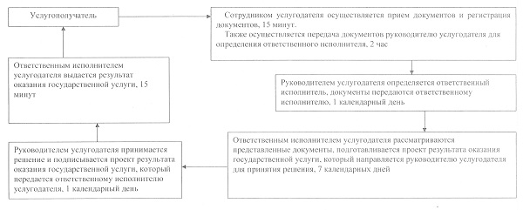

Приложение 2    
к регламенту государственной услуги    
"Назначение жилищной помощи"

**Диаграмма**  
**функционального взаимодействия информационных систем**

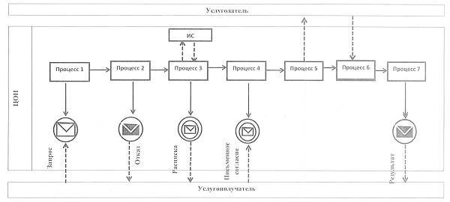

**Условные обозначения и сокращения:**

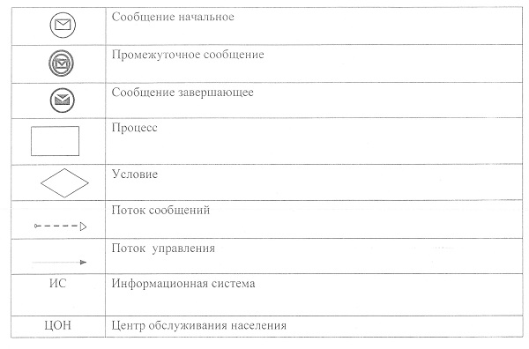

Приложение 3    
к регламенту государственной услуги    
"Назначение жилищной помощи"

**Диаграмма**  
**функционального взаимодействия информационных систем**

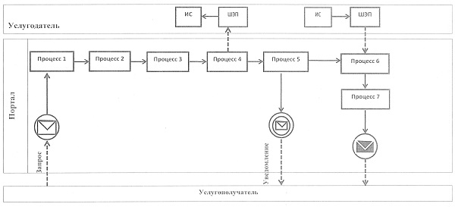

**Условные обозначения и сокращения:**

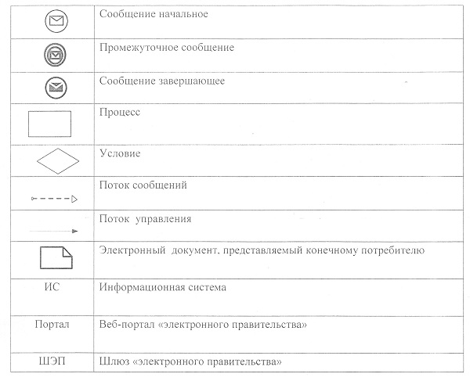

Приложение 4    
к регламенту государственной услуги    
"Назначение жилищной помощи"

**Справочник**  
**бизнес-процессов оказания государственной услуги "Назначение жилищной помощи"**

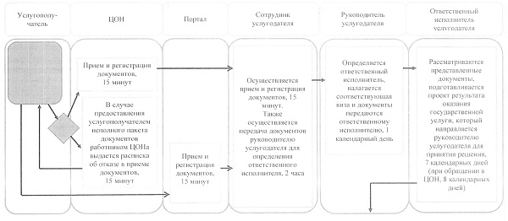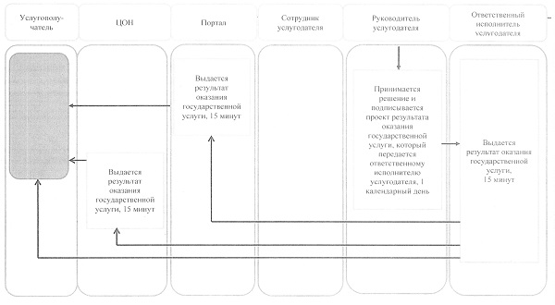

Утвержден          
постановлением акимата    
от 9 июня 2014 года     
№ 259

**Регламент**  
**государственной услуги "Оформление документов на инвалидов для предоставления им услуги индивидуального помощника для инвалидов первой группы, имеющих затруднение в передвижении и специалиста жестового языка для инвалидов по слуху"**

**1. Общие положения**

      1. Государственная услуга "Оформление документов на инвалидов для предоставления им услуги индивидуального помощника для инвалидов первой группы, имеющих затруднение в передвижении и специалиста жестового языка для инвалидов по слуху" (далее – государственная услуга) оказывается местными исполнительными органами районов и городов областного значения (отделы занятости и социальных программ районов, городов областного значения) (далее - услугодатель).  
      Прием заявлений и выдача результатов оказания государственной услуги осуществляются через услугодателя.  
      2. Форма оказания государственной услуги: бумажная.  
      3. Результат оказания государственной услуги – уведомление об оформлении документов с указанием сроков предоставления инвалидам услуги индивидуального помощника для инвалидов первой группы, имеющих затруднение в передвижении и специалиста жестового языка для инвалидов по слуху.  
      Форма предоставления результата оказания государственной услуги: бумажная.

**2. Описание порядка действий структурных подразделений (работников) услугодателя в процессе оказания государственной услуги**

      4. Основанием для начала процедуры (действия) по оказанию государственной услуги является подача услугополучателем заявления по форме согласно приложению к Стандарту государственной услуги "Оформление документов на инвалидов для предоставления им услуги индивидуального помощника для инвалидов первой группы, имеющих затруднение в передвижении и специалиста жестового языка для инвалидов по слуху", утвержденному постановлением Правительства Республики Казахстан от 11 марта 2014 года № 217 "Об утверждении стандартов государственных услуг в сфере социальной защиты населения" (далее – Стандарт) с приложением документов, указанных в пункте 9 Стандарта (далее – документы).  
      5. Содержание каждой процедуры (действия), входящей в состав процесса оказания государственной услуги, длительность его выполнения:  
      1) сотрудник услугодателя принимает документы, осуществляет их регистрацию, получает письменное согласие услугополучателя на использование сведений, составляющих охраняемую законом тайну, содержащихся в информационных системах, при оказании государственных услуг, если иное не предусмотрено законами Республики Казахстан, выдает талон с указанием даты регистрации и получения государственной услуги, фамилии и инициалов лица, принявшего документы, не более 30 минут.  
      Передает документы руководителю услугодателя для определения ответственного исполнителя, в течение 2 часов.  
      Результат процедуры – талон с указанием даты регистрации и получения государственной услуги, фамилии и инициалов лица, принявшего документы;  
      2) руководитель услугодателя определяет ответственного исполнителя, в течение 1 рабочего дня.  
      Результат процедуры – виза руководителя услугодателя;  
      3) ответственный исполнитель услугодателя рассматривает представленные документы, подготавливает проект результата оказания государственной услуги, в течение 7 рабочих дней.  
      Результат процедуры - проект результата оказания государственной услуги;  
      4) руководитель услугодателя принимает решение и подписывает проект результата оказания государственной услуги, в течение 1 рабочего дня.  
      Результат процедуры – подписанный результат оказания государственной услуги;  
      5) ответственный исполнитель услугодателя выдает результат оказания государственной услуги, не более 30 минут.  
      Результат процедуры – выданный результат оказания государственной услуги.

**3. Описание порядка взаимодействия структурных подразделении (работников) услугодателя в процессе оказания государственной услуги**

      6. Перечень структурных подразделений (работников) услугодателя, которые участвуют в процессе оказания государственной услуги:  
      1) сотрудник услугодателя;  
      2) руководитель услугодателя;  
      3) ответственный исполнитель услугодателя.  
      7. Описание последовательности процедур (действий) между структурными подразделениями (работниками), длительность каждой процедуры (действия):  
      1) сотрудником услугодателя осуществляется прием и регистрация документов, не более 30 минут.  
      Осуществляется передача документов руководителю услугодателя для определения ответственного исполнителя, в течение 2 часов;  
      2) руководителем услугодателя определяется ответственный исполнитель, документы передаются ответственному исполнителю, в течение 1 рабочего дня;  
      3) ответственным исполнителем услугодателя рассматриваются представленные документы, подготавливается проект результата оказания государственной услуги, который направляется руководителю услугодателя для принятия решения, в течение 7 рабочих дней;  
      4) руководителем услугодателя принимается решение и подписывается проект результата оказания государственной услуги, который передается ответственному исполнителю услугодателя, в течение 1 рабочего дня;  
      5) ответственным исполнителем услугодателя выдается результат оказания государственной услуги, не более 30 минут.  
      Блок-схема последовательности процедур (действий) между структурными подразделениями (работниками) с указанием длительности каждой процедуры (действия), указана в приложении 1 к настоящему Регламенту.

**4. Описание порядка взаимодействия с центром обслуживания населения и (или) иными услугодателями, а также порядка использования информационных систем в процессе оказания государственной услуги**

      8. Государственная услуга через филиал Республиканского государственного предприятия "Центр обслуживания населения" по Костанайской области и его отделы городов и районов и веб-портал "электронного правительства" www.egov.kz не оказывается.  
      Справочник бизнес-процессов оказания государственной услуги указан в приложении 2 к настоящему Регламенту.

Приложение 1    
к регламенту государственной услуги    
"Оформление документов на инвалидов    
для предоставления им услуги индивидуального    
помощника для инвалидов первой группы,    
имеющих затруднение в передвижении и    
специалиста жестового языка    
для инвалидов по слуху"

**Блок-схема**  
**последовательности процедур (действий) между структурными подразделениями (работниками) с указанием длительности каждой процедуры (действия)**

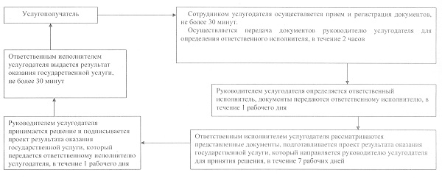

Приложение 2    
к регламенту государственной услуги    
"Оформление документов на инвалидов для    
предоставления им услуги индивидуального    
помощника для инвалидов первой группы,    
имеющих затруднение в передвижении и    
специалиста жестового языка    
для инвалидов по слуху"

**Справочник**  
**бизнес-процессов оказания государственной услуги "Оформление документов на инвалидов для предоставления им услуги индивидуального помощника для инвалидов первой группы, имеющих затруднение в передвижении и специалиста жестового языка для инвалидов по слуху"**

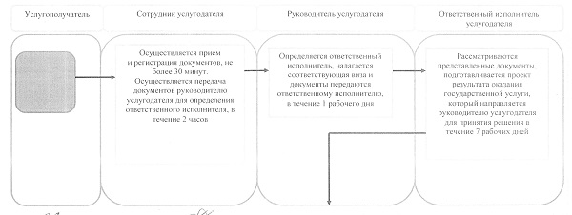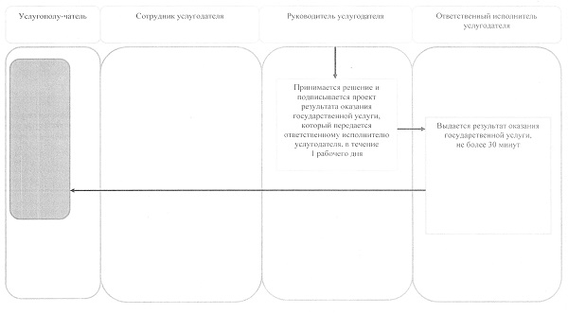

Утвержден          
постановлением акимата    
от 9 июня 2014 года     
№ 259

**Регламент**  
**государственной услуги "Регистрация и постановка на учет безработных граждан"**

**1. Общие положения**

      1. Государственная услуга "Регистрация и постановка на учет безработных граждан" (далее – государственная услуга) оказывается местными исполнительными органами районов и городов областного значения (отделы занятости и социальных программ районов, городов областного значения) (далее - услугодатель).  
      Прием заявлений и выдача результатов оказания государственной услуги осуществляются через:  
      1) услугодателя;  
      2) филиал Республиканского государственного предприятия "Центр обслуживания населения" по Костанайской области и его отделы городов и районов (далее – ЦОН);  
      3) веб-портал "электронного правительства": www.egov.kz (далее – портал).  
      2. Форма оказания государственной услуги: электронная (частично автоматизированная) и (или) бумажная.  
      3. Результат оказания государственной услуги – уведомление о регистрации и постановке на учет в качестве безработного в бумажном или электронном виде.  
      Форма предоставления результата оказания государственной услуги: электронная и (или) бумажная.

**2. Описание порядка действий структурных подразделений (работников) услугодателя в процессе оказания государственной услуги**

      4. Основанием для начала процедуры (действия) по оказанию государственной услуги является подача услугополучателем документов (далее – документы), указанных в пункте 9 Стандарта государственной услуги "Регистрация и постановка на учет безработных граждан", утвержденного постановлением Правительства Республики Казахстан от 11 марта 2014 года № 217 "Об утверждении стандартов государственных услуг в сфере социальной защиты населения" (далее – Стандарт) либо запрос в форме электронного документа, удостоверенный электронной цифровой подписью (далее – ЭЦП) услугополучателя.  
      5. Содержание каждой процедуры (действия), входящей в состав процесса оказания государственной услуги, длительность его выполнения:  
      1) сотрудник услугодателя принимает документы, осуществляет их регистрацию, заносит персональные данные услугополучателя в автоматизированную информационную систему в форме электронного документа, получает письменное согласие услугополучателя на использование сведений, составляющих охраняемую законом тайну, содержащихся в информационных системах, при оказании государственных услуг, если иное не предусмотрено законами Республики Казахстан, не более 10 минут.  
      Передает документы руководителю услугодателя для определения ответственного исполнителя, 2 часа.  
      Результат процедуры - регистрация документов;  
      2) руководитель услугодателя определяет ответственного исполнителя, 1 рабочий день.  
      Результат процедуры – виза руководителя услугодателя;  
      3) ответственный исполнитель услугодателя рассматривает представленные документы, подготавливает проект результата оказания государственной услуги, 2 рабочих дня.  
      Результат процедуры - проект результата оказания государственной услуги;  
      4) руководитель услугодателя принимает решение и подписывает проект результата оказания государственной услуги, 1 рабочий день.  
      Результат процедуры – подписанный результат оказания государственной услуги;  
      5) ответственный исполнитель услугодателя выдает результат оказания государственной услуги, не более 10 минут;  
      Результат процедуры – выданный результат оказания государственной услуги.

**3. Описание порядка взаимодействия структурных подразделении (работников) услугодателя в процессе оказания государственной услуги**

      6. Перечень структурных подразделений (работников) услугодателя, которые участвуют в процессе оказания государственной услуги:  
      1) сотрудник услугодателя;  
      2) ответственный исполнитель услугодателя;  
      3) руководитель услугодателя.  
      7. Описание последовательности процедур (действий) между структурными подразделениями (работниками), длительность каждой процедуры (действия):  
      1) сотрудником услугодателя осуществляется прием и регистрация документов, не более 10 минут.  
      Осуществляется передача документов руководителю услугодателя для определения ответственного исполнителя, 2 часа;  
      2) руководителем услугодателя определяется ответственный исполнитель, документы передаются ответственному исполнителю, 1 рабочий день;  
      3) ответственным исполнителем услугодателя рассматриваются представленные документы, подготавливается проект результата оказания государственной услуги, который направляется руководителю услугодателя для принятия решения, 2 рабочих дня;  
      4) руководителем услугодателя принимается решение и подписывается проект результата оказания государственной услуги, который передается ответственному исполнителю услугодателя, 1 рабочий день;  
      5) ответственным исполнителем услугодателя выдается результат оказания государственной услуги, не более 10 минут.  
      Блок-схема последовательности процедур (действий) между структурными подразделениями (работниками) с указанием длительности каждой процедуры (действия), указана в приложении 1 к настоящему Регламенту.

**4. Описание порядка взаимодействия с центром обслуживания населения и (или) иными услугодателями, а также порядка использования информационных систем в процессе оказания государственной услуги**

      8. Описание порядка обращения в ЦОН, длительность обработки запроса услугополучателя:  
      1) услугополучатель для получения государственной услуги обращается в ЦОН;  
      2) работник ЦОНа проверяет правильность заполнения заявлений и полноту представленных документов, не более 5 минут;  
      В случае предоставления услугополучателем неполного пакета документов работником ЦОНа выдается расписка об отказе в приеме документов.  
      3) работник ЦОНа регистрирует заявление в информационной системе "Интегрированная информационная система для Центров обслуживания населения" и выдает услугополучателю расписку с указанием даты регистрации и даты получения государственной услуги, фамилии и инициалов лица, принявшего документы, не более 5 минут;  
      4) работник ЦОНа получает письменное согласие услугополучателя на использование сведений, составляющих охраняемую законом тайну, содержащихся в информационных системах, если иное не предусмотрено законами Республики Казахстан, не более 5 минут;  
      5) работник ЦОНа подготавливает документы и направляет их услугодателю через курьерскую или иную уполномоченную на это связь, 1 рабочий день;  
      6) услугодатель рассматривает документы и направляет результат оказания государственной услуги, 3 рабочих дня;  
      7) работник ЦОНа в срок, указанный в расписке о приеме соответствующих документов, выдает результат оказания государственной услуги услугополучателю, не более 15 минут.  
      Диаграмма функционального взаимодействия информационных систем указана в приложении 2 к настоящему Регламенту.  
      9. Получение результата оказания государственной услуги через ЦОН осуществляется при личном посещении услугополучателя, не более 15 минут.  
      10. Описание порядка обращения и последовательности процедур (действий) услугополучателя и услугодателя при оказании государственной услуги через портал:  
      1) услугополучатель осуществляет регистрацию, авторизацию на портале посредством индивидуального идентификационного номера, ЭЦП;  
      2) выбор услугополучателем электронной государственной услуги, заполнение полей электронного запроса и прикрепление документов;  
      3) удостоверение электронного запроса для оказания электронной государственной услуги посредством ЭЦП услугополучателя;  
      4) обработка (проверка, регистрация) электронного запроса услугодателем;  
      5) получение услугополучателем уведомления о статусе электронного запроса и сроке оказания государственной услуги через портал в "личном кабинете" услугополучателя;  
      6) направление услугодателем в "личный кабинет" услугополучателя результата оказания государственной услуги в форме электронного документа, подписанного ЭЦП;  
      7) получение услугополучателем результата государственной услуги через портал в "личном кабинете" услугополучателя;  
      Диаграмма функционального взаимодействия информационных систем указана в приложении 3 к настоящему Регламенту.  
      Справочник бизнес-процессов оказания государственной услуги указан в приложении 4 к настоящему Регламенту.

Приложение 1    
к регламенту государственной услуги    
"Регистрация и постановка на учет    
безработных граждан"

**Блок-схема**  
**последовательности процедур (действий) между структурными подразделениями (работниками) с указанием длительности каждой процедуры (действия)**

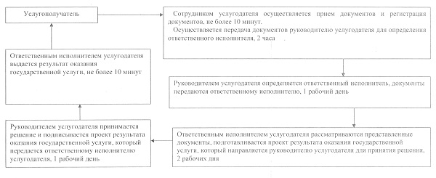

Приложение 2    
к регламенту государственной услуги    
"Регистрация и постановка на учет    
безработных граждан"

**Диаграмма**  
**функционального взаимодействия информационных систем**

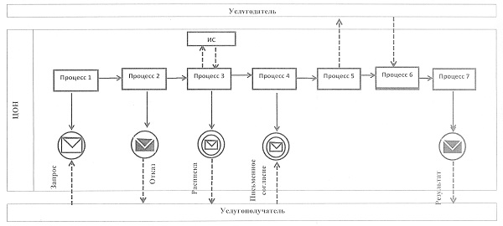

**Условные обозначения и сокращения:**

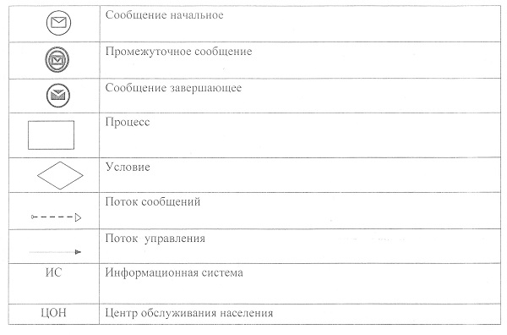

Приложение 3    
к регламенту государственной услуги    
"Регистрация и постановка на учет    
безработных граждан"

**Диаграмма**  
**функционального взаимодействия информационных систем**

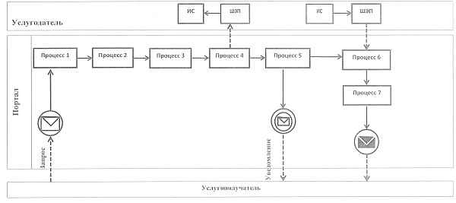

**Условные обозначения и сокращения:**

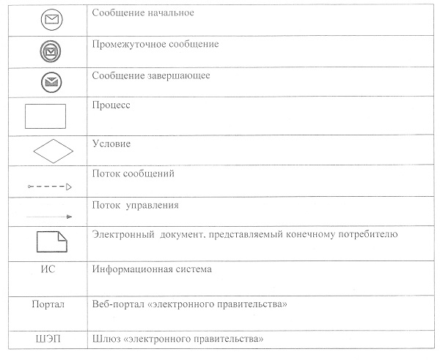

Приложение 4    
к регламенту государственной услуги    
"Регистрация и постановка на учет    
безработных граждан"

**Справочник**  
**бизнес-процессов оказания государственной услуги "Регистрация и постановка на учет безработных граждан"**

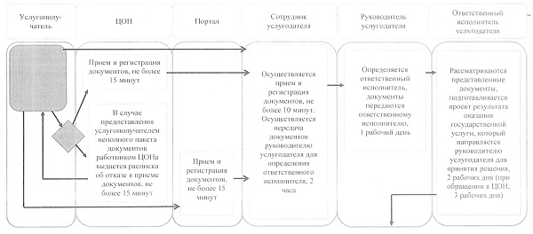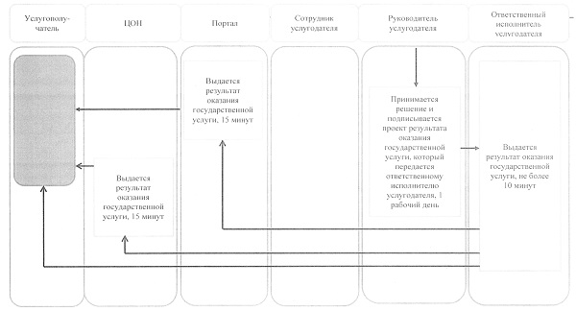

Утвержден          
постановлением акимата    
от 9 июня 2014 года     
№ 259

**Регламент**  
**государственной услуги "Назначение социальной помощи специалистам социальной сферы, проживающим и работающим в сельских населенных пунктах, по приобретению топлива"**

**1. Общие положения**

      1. Государственная услуга "Назначение социальной помощи специалистам социальной сферы, проживающим и работающим в сельских населенных пунктах, по приобретению топлива" (далее – государственная услуга) оказывается местными исполнительными органами районов и городов областного значения (отделы занятости и социальных программ районов, городов областного значения) (далее - услугодатель).  
      Прием заявлений и выдача результатов оказания государственной услуги осуществляются через:  
      1) услугодателя;  
      2) филиал Республиканского государственного предприятия "Центр обслуживания населения" по Костанайской области и его отделы городов и районов (далее – ЦОН);  
      3) акима поселка, села, сельского округа (далее – аким).  
      2. Форма оказания государственной услуги: бумажная.  
      3. Результат оказания государственной услуги – уведомление о назначении социальной помощи.  
      Форма предоставления результата оказания государственной услуги: бумажная.

**2. Описание порядка действий структурных подразделений (работников) услугодателя в процессе оказания государственной услуги**

      4. Основанием для начала процедуры (действия) по оказанию государственной услуги является подача услугополучателем заявления с приложением документов (далее – документы), указанных в пункте 9 Стандарта государственной услуги "Назначение социальной помощи специалистам социальной сферы, проживающим и работающим в сельских населенных пунктах, по приобретению топлива", утвержденного постановлением Правительства Республики Казахстан от 11 марта 2014 года № 217 "Об утверждении стандартов государственных услуг в сфере социальной защиты населения" (далее – Стандарт).  
      5. Содержание каждой процедуры (действия), входящей в состав процесса оказания государственной услуги, длительность его выполнения:  
      1) сотрудник услугодателя принимает документы, осуществляет их регистрацию, получает письменное согласие услугополучателя на использование сведений, составляющих охраняемую законом тайну, содержащихся в информационных системах, при оказании государственных услуг, если иное не предусмотрено законами Республики Казахстан, 30 минут.  
      Передает документы руководителю услугодателя для определения ответственного исполнителя, в течение 2 часов.  
      Результат процедуры – регистрация документов;  
      2) руководитель услугодателя определяет ответственного исполнителя, в течение 1 рабочего дня.  
      Результат процедуры – виза руководителя услугодателя;  
      3) ответственный исполнитель услугодателя рассматривает представленные документы, подготавливает проект результата оказания государственной услуги, в течение 7 рабочих дней.  
      Результат процедуры - проект результата оказания государственной услуги;  
      4) руководитель услугодателя принимает решение и подписывает проект результата оказания государственной услуги, в течение 1 рабочего дня.  
      Результат процедуры – подписанный результат оказания государственной услуги;  
      5) ответственный исполнитель услугодателя выдает результат оказания государственной услуги, 30 минут;  
      Результат процедуры – выданный результат оказания государственной услуги.

**3. Описание порядка взаимодействия структурных подразделении (работников) услугодателя в процессе оказания государственной услуги**

      6. Перечень структурных подразделений (работников) услугодателя, которые участвуют в процессе оказания государственной услуги:  
      1) сотрудник услугодателя;  
      2) руководитель услугодателя;  
      3) ответственный исполнитель услугодателя.  
      7. Описание последовательности процедур (действий) между структурными подразделениями (работниками), длительность каждой процедуры (действия):  
      1) сотрудником услугодателя осуществляется прием и регистрация документов, 30 минут.  
      Осуществляется передача документов руководителю услугодателя для определения ответственного исполнителя, в течение 2 часов;  
      2) руководителем услугодателя определяется ответственный исполнитель, документы передаются ответственному исполнителю, в течение 1 рабочего дня;  
      3) ответственным исполнителем услугодателя рассматриваются представленные документы, подготавливается проект результата оказания государственной услуги, который направляется руководителю услугодателя для принятия решения, в течение 7 рабочих дней;  
      4) руководителем услугодателя принимается решение и подписывается проект результата оказания государственной услуги, который передается ответственному исполнителю услугодателя, в течение 1 рабочего дня;  
      5) ответственным исполнителем услугодателя выдается результат оказания государственной услуги, 30 минут.  
      Блок-схема последовательности процедур (действий) между структурными подразделениями (работниками) с указанием длительности каждой процедуры (действия), указана в приложении 1 к настоящему Регламенту.

**4. Описание порядка взаимодействия с центром обслуживания населения и (или) иными услугодателями, а также порядка использования информационных систем в процессе оказания государственной услуги**

      8. Описание порядка обращения в ЦОН, длительность обработки запроса услугополучателя:  
      1) услугополучатель для получения государственной услуги обращается в ЦОН;  
      2) работник ЦОНа проверяет правильность заполнения заявлений и полноту представленных документов, не более 5 минут.  
      В случае предоставления услугополучателем неполного пакета документов, работником ЦОНа выдается расписка об отказе в приеме документов.  
      3) работник ЦОНа регистрирует заявление в информационной системе "Интегрированная информационная система для Центров обслуживания населения" и выдает услугополучателю расписку с указанием даты регистрации и даты получения государственной услуги, фамилии и инициалов лица, принявшего документы, не более 5 минут;  
      4) работник ЦОНа получает письменное согласие услугополучателя на использование сведений, составляющих охраняемую законом тайну, содержащихся в информационных системах, если иное не предусмотрено законами Республики Казахстан, не более 5 минут;  
      5) работник ЦОНа подготавливает документы и направляет их услугодателю через курьерскую или иную уполномоченную на это связь, в течение 1 рабочего дня;  
      6) услугодатель рассматривает документы и направляет результат оказания государственной услуги, в течение 8 рабочих дней;  
      7) работник ЦОНа в срок, указанный в расписке о приеме соответствующих документов, выдает результат оказания государственной услуги услугополучателю, 15 минут.  
      Диаграмма функционального взаимодействия информационных систем указана в приложении 2 к настоящему Регламенту.  
      9. Описание порядка обращения к акиму:  
      1) сотрудник акима осуществляет прием и регистрацию документов, 30 минут.  
      Передает документы акиму для определения ответственного исполнителя, в течение 1 рабочего дня;  
      2) аким определяет ответственного исполнителя, в течение 1 рабочего дня;  
      3) ответственный исполнитель акима подготавливает документы и направляет их услугодателю, в течение 1 рабочего дня;  
      4) услугодатель рассматривает документы и направляет результат оказания государственной услуги, в течение 10 рабочих дней;  
      5) ответственный исполнитель акима выдает результат оказания государственной услуги услугополучателю, 30 минут.  
      Справочник бизнес-процессов оказания государственной услуги указан в приложении 3 к настоящему Регламенту.

Приложение 1    
к регламенту государственной услуги    
"Назначение социальной помощи специалистам    
социальной сферы, проживающим и работающим    
в сельских населенных пунктах,    
по приобретению топлива"

**Блок-схема**  
**последовательности процедур (действий) между структурными подразделениями (работниками) с указанием длительности каждой процедуры (действия)**

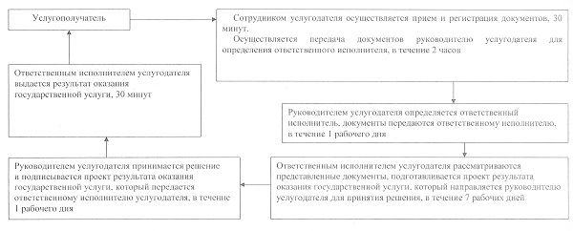

Приложение 2    
к регламенту государственной услуги    
"Назначение социальной помощи специалистам    
социальной сферы, проживающим и работающим    
в сельских населенных пунктах,    
по приобретению топлива"

**Диаграмма**  
**функционального взаимодействия информационных систем**

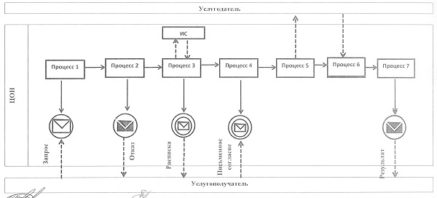

**Условные обозначения и сокращения:**

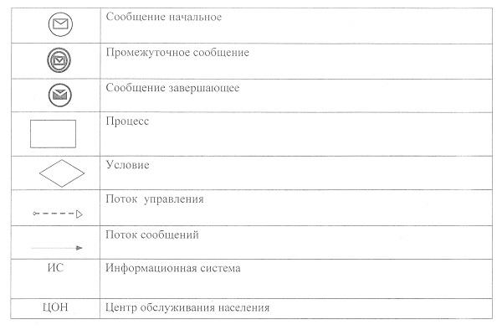

Приложение 3    
к регламенту государственной услуги    
"Назначение социальной помощи специалистам    
социальной сферы, проживающим и работающим    
в сельских населенных пунктах,    
по приобретению топлива"

**Справочник**  
**бизнес-процессов оказания государственной услуги "Назначение социальной помощи специалистам социальной сферы, проживающим и работающим в сельских населенных пунктах, по приобретению топлива"**

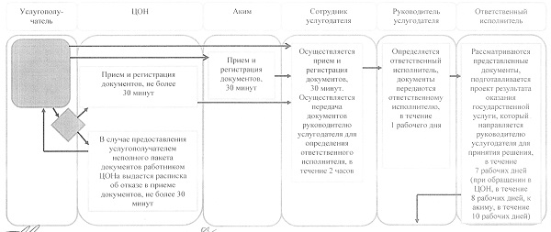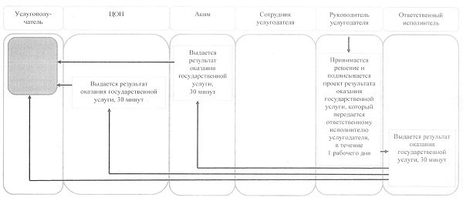

© 2012. РГП на ПХВ «Институт законодательства и правовой информации Республики Казахстан» Министерства юстиции Республики Казахстан